一、人脸领域综述
人脸识别技术经历了较长的研究阶段，但至今还是被认为是生物特征识别技术中较为困难的研究课题之一。人脸是AI领域最接近落地的技术，全称为（Automatic Face Recognition，AFR)。

生物特征识别技术，是对生物体（一般特指人）本身的生物特征来区分生物体个体。生物特征识别技术所研究的生物特征包括脸、指纹、手掌纹、虹膜、视网膜、声音（语音）、体形、个人习惯（例如敲击键盘的力度和频率、签字）等，相应的识别技术就有人脸识别、指纹识别、掌纹识别、虹膜识别、视网膜识别、语音识别（用语音识别可以进行身份识别，也可以进行语音内容的识别，只有前者属于生物特征识别技术）、体形识别、键盘敲击识别、签字识别等。
人脸识别的优势在于其自然性和不被被测个体察觉的特点。
1）所谓自然性，是指该识别方式同人类（甚至其他生物）进行个体识别时所利用的生物特征相同。例如人脸识别，人类也是通过观察比较人脸区分和确认身份的，另外具有自然性的识别还有语音识别、体形识别等，而指纹识别、虹膜识别等都不具有自然性，因为人类或者其他生物并不通过此类生物特征区别个体。
2）不被察觉的特点对于一种识别方法也很重要，这会使该识别方法不令人反感，并且因为不容易引起人的注意而不容易被欺骗。人脸识别具有这方面的特点，它完全利用可见光获取人脸图像信息，而不同于指纹识别或者虹膜识别，需要利用电子压力传感器采集指纹，或者利用红外线采集虹膜图像，这些特殊的采集方式很容易被人察觉，从而更有可能被伪装欺骗。

1. 任务
最基本的是四大任务：
1）Detection：人脸检测。从一张图中识别出人脸位置。
2）Alignment：人脸对齐，又称人脸校准，特征点定位（landmark localization），脸规范化(Normalization)。校正人脸在尺度、光照和旋转等方面的变化。一般是把人脸上的特征点定位。
3）Verification：人脸校验。采取某种方式表示检测出人脸和数据库中的已知人脸，确认两张脸是否是同一个人。属于“1:1”。
4）Identification(recognization)：人脸识别。属于“1：N”
后两者的区别在于，人脸校验是要给你两张脸问你是不是同一个人，人脸识别是给你一张脸和一个库问你这张脸是库里的谁。
另外，人脸比对（Face Compare）是衡量两个人脸之间相似度的算法，包括了人脸验证、人脸识别、人脸检索、人脸聚类

而后有多种建立在四大任务基础上的子任务：
1）人脸检测跟踪
2）五官关键点检测
3）人脸解析，是语义图像分割的一种特殊情况，将人脸图像中不同语义成分(如头发、嘴、眼睛)的像素分割出来。
4）人脸分析，或称人脸属性识别（Face Attribute）。对人的性别、年龄、情绪、表情、肤色、种族等属性信息进行提取，一般，每一个属性的识别都是一个独立的过程，所以人脸属性识别只是对一类算法的统称。人脸美化（拍照和直播APP的人脸图像叠加）。如下
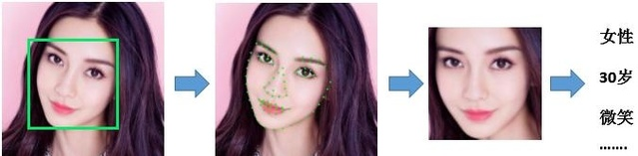
5）活体检测和识别验证
6）大规模的人脸检测及检索(Face Retrieval)
7）人脸聚类（Face Clustering）。find common people among these faces。
8）熟人检测，比如一个名人的图像就算分辨率很低也能辨认出，当机器人在光照环境非常复杂的家里时也能识别出家人。

2. 人脸识别算法的现状

2.1 行业现状
人脸识别作为一项模块技术很少有独立应用（独立的业务层设计），大部分只是为已有的业务软件体系上做增强，比如客户人脸校验（在过去密码基础上增加一层），人脸检索（比人工高效，摄像头结果过滤），相似人脸推荐（比如婚介软件，整容设计）。
国内国外的人脸识别技术大多数在开源OPENCV等开源库上进行新规则添加（深度学习进行叠层运算），公司之间的识别正确率差异仅仅在小数点上。
在固定场景下的人脸识别（门禁、证件等：正面，光照一致），技术非常成熟，应用非常广泛，硬件简单，计算迅速，识别度超过人类（接近100%）。但是实地场景的识别，比如街道摄像头对感兴趣区域路人的识别，识别率非常低。
活体检测日趋重要，大部分现有的系统是没有活体检测的。

1）各种曝光，遮挡等影响还是比较严重，需要一个把技术转换成产品的过程。
2）人脸识别只能应用在安防和金融。可惜这两个领域的蛋糕已经被划分完毕了。华为，海康，大华，BAT以及其他部分国有企业。
3）目前这个行业处于混战当中，未来5年会死掉大半公司，这个公司基本都是只专注于技术，没有产品落地能力或者说没有产品量产能力。主要玩家是商汤、旷世、云从这几家。
旷世背靠阿里，能够获得广泛的数据来源，有技术也能运用；
云从科技也是属于有技术能运用，并跟公安局有合作，未来看该公司产品推广能力，未来能走出深圳、新疆，将有大发展。
商汤无疑是投入研发技术最多，但能运用较少，造成该公司短板，只有解决方案，没有运用经验，公司估值虚高。

2.2 技术现状
1）学术界
纯粹的人脸识别的最前沿的东西还是在分析loss，分析数据。
纯人脸识别的论文越来越少，很多传统做人脸识别的大组转去研究一些比较新的方向。主要原因是：1)人脸识别在benchmark数据库上性能已经很高， 想取得state-of-the-art性能变得比较困难；2) 在这个领域做出理论创新较难。

人脸识别现在的主要研究方向是表情识别、特征识别、人脸正面化，或改深度学习方法为仅需小数据量的其他识别方法。
由于这些原因， 最近顶会上很多人脸的论文不是纯人脸识别的，而是例如表情识别， 特征点识别， (使用GAN或3D)人脸正面化， face parsing/edition等等。
最近在顶会上的人脸识别论文很多是做deep learning框架下的度量学习(centerloss/l-softmax/sphereFace)，说白了就是在损失函数和判别函数上做文章。度量学习对提高人脸识别率还是比较有效的。

2）工业界的话，算法不是难点，工程化和图像数据才是难点。由于数据不是问题，所以大部分算法公司2D人脸识别都已经不怎么做了，转做3D的人脸识别，例如2019年的安卓3D人脸解锁。

3）安防公司的话，为了卖摄像头，还在向终端人脸识别发展。

4）关键是系统性的解决方案。一个识别率只有80%的验证码识别系统是否可以用呢？初看这个识别率有些低，但是仔细分析一下，就会发现这个识别率也是可以用的。因为验证码不要求每次识别都对，万一出错了会让你重新输入。在几次输入中有一次对就可以。所以即便是一个不太高识别率的验证码识别系统，也是可以用的。

3. 难点
主要有以下方面：
1）open的环境，背景环境的复杂多样（人脸检测）。
2）光照条件的复杂多变。是人脸识别最难的部分，不仅在各种复杂的光线环境中提取到人脸信息，同时还要考虑二次成像的光线污染等问题。
例如，手机端的人脸识别解锁很难。在各种夜店环境，当前的摄像头根本没有办法用，目前最靠谱还是指纹解锁。
3）人脸表情的多样性。
4）采集人脸的角度多样性。对应姿态问题
5）遮挡问题（装饰物）。
6）图像清晰度。高清人脸识别
7）照片和视频欺诈。活体检测
8）关于3D人脸。技术不够成熟，应用少。若是基于3D数据的3D人脸识别技术，则还有采样设备昂贵、算法复杂、计算慢、传输量大、3D人脸模型库不完善等诸多问题。
9）年龄
10）大规模场景下的人脸识别。黑名单动态布控系统，N等于1万人时，误检率大概只有1%，条件较好的时候首选识别率可以做到80%左右。但实际需求是在开放监控场景下，N等于100万人，误识率要求低于0.01%，甚至要对各种试图逃避识别的目标人达到首选识别率90%以上，公安局的实测性能大概只有60%左右。
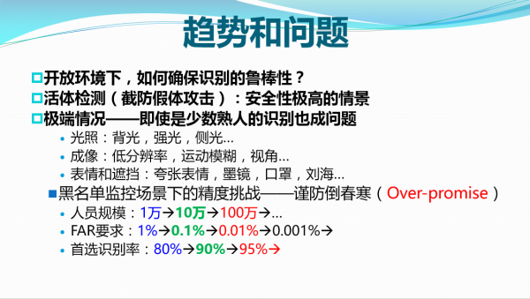

4. 未来趋势（技术发展方向）

1）结合三维信息：三维信息融合使特征更加鲁棒，最热门的趋势是基于2D图像的3D人脸识别。
3D人脸技术不够成熟，应用少；3D数据的3D人脸识别技术：采样设备昂贵、算法复杂、计算慢、传输量大，3D人脸模型库不完善。
未来趋势是基于2D图像的3D人脸识别。

2）多特征融合：单一特征难以应对复杂的光照和姿态变化。

3）大规模人脸比对：面向海量数据的人脸比对与检索。大规模和小样本条件下的人脸验证与人脸鉴别。

4）非受限条件（无约束条件）下的人脸识别，包括表情、姿态和年龄的变化、遮挡、化妆及分辨率影响等

5）人物面部结构整体特征与五官局部特征相结合的人脸识别，

6）属性（姿态、年龄、性别、表情等）可控的人脸生成，

- 人脸识别系统的抗攻击、抗入侵，活体检测等都是值得研究和探索的方向。

8）双胞胎的识别，当然这方面的数据并不太容易收集。

实际应用

5.1 应用的场景分类
1）人证比对、人脸验证（face verification is this the same person）
2）人脸识别查找（recognition who is this Person）
3）人脸美化（拍照和直播APP的人脸图像叠加），拍照美颜用到了人脸特征定点提取。
4）人脸聚类clustering (find common people among these faces)

根据实际应用场景，人脸识别可以分为如下3类：
1）有配合人脸识别。分认证和查询，通常应用在证件照人脸，声明我是A，然后将A的模板人脸图像和现场采集的A的人脸图像进行比对，给出Yes or No，或查询大库。通常要求配合。
2）半配合人脸识别。也分认证和查询。通常应用在受限的通道、卡口，进行黑/白名单比对。该类应用通常光照稳定，不要求配合。
3）非配合人脸识别。查询为主，通常应用在视频监控的动态布控场合，进行黑名单查询。该类应用光照复杂，姿态不确定，难度大。

5.2 具体应用场景
1）身份认证（护照、身份证等），即人证比对。目前在银行、车站等场所有应用。

2）刑侦、追逃。疑犯的布控追踪是较为常见的应用场景，通常有大量的安防数据，人根本看不过来，只能用机器去看，识别逃犯。

3）门禁系统。安全保护的地区可以通过人脸识别（或验证）辨识试图进入者的身份，比如小区、学校、企业等。敏感地点也可以使用人脸识别门禁，未登记人员访问将触发报警。在“平安城市”、“智慧城市”建设中有应用。

4）摄像监视系统。在例如银行、机场、体育场、商场、超级市场等公共场所对人群进行监视，以达到身份识别的目的。

5）学生考勤系统。香港及澳门的中、小学已开始将智能卡配合人脸识别来为学生进行每天的出席点名记录，内地高校也进行了有关试点。

6）娱乐应用，包括自动美妆美图（拍照和直播APP的人脸图像叠加，戴眼镜，带美瞳，美图软件的贴纸部分）、人脸属性识别、颜值分析、人脸动画、表情识别，都是已经成熟使用的娱乐场景。

- 人机交互、机器人交互、无人机产生的摄像目标锁定分析。

8）互联网金融，通过人脸识别进行远程身份认证，把线下业务线上转化，让用户有更便捷的体验，银行这边也实现了安全，这个增量是非常大的。

下面是更详细的分类：
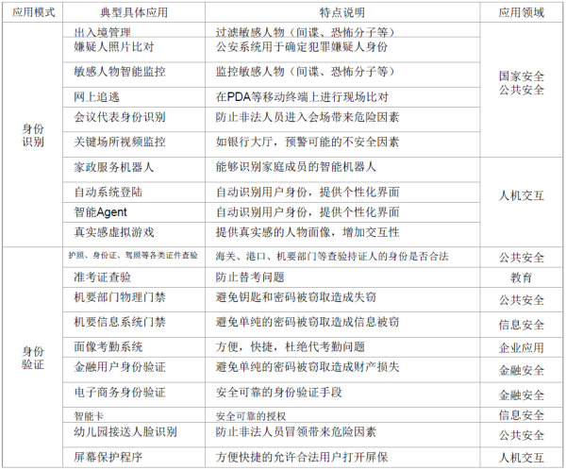

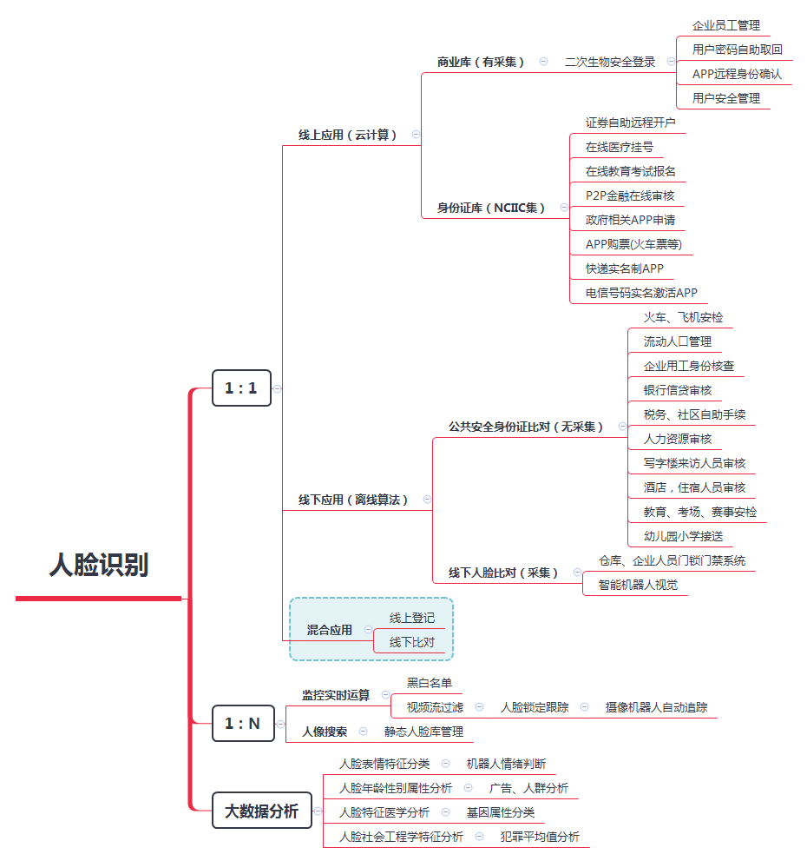

人脸识别的基本流程

6.1 人脸识别的基本流程
人脸识别的基本流程是：Detection -> Alignment -> Represent -> Classify。具体还可以依次分为
1)人脸检测：判断输入图像中是否存在人脸；如果存在人脸，返回人脸所在的位置。
2)关键点定位：确定人脸中眼角、鼻尖和嘴角等关键点所在的位置，为人脸的对齐和归一化做准备。
3)人脸归一化：根据关键点的位置，采用相似变换，将人脸对齐到标准脸关键点，并裁剪成统一大小。
4)特征提取：利用海量数据，训练卷积神经网络；将人脸图像表示成具有高层语义信息的特征向量。
5)特征比对：主要是利用Metric Learning等技术，进一步提升识别准确率。
如下图：
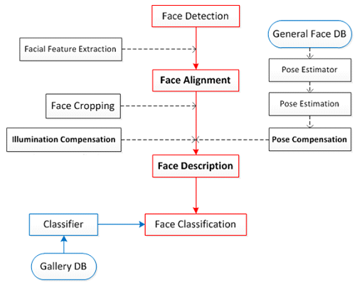

传统人脸识别方法流程，如下图：
首先提取人脸图像的局部特征，比如SIFT、LBP、HOG等特征；然后通过某种pooling机制将它们聚合成全局&局部人脸描述子，如Fisher Vector、VLAD等等；最后通过分类器等方法完成各种任务（检测、识别等）。

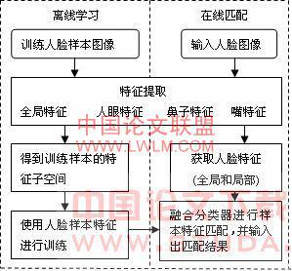

6.2 三维人脸识别的基本步骤
1）3D数据采集。通过三维人脸数据采集设备获得待识别对象的脸部三维形状信息。
2）预处理3D数据，包括了校准人脸。对获得的三维数据进行自动去噪声、切割等预处理。
3）从三维数据中提取特征。
4）用分类器对提取的特征做分类判别，输出最后的决策。
另外，由于三维人脸数据采集的独立性，目前，三维人脸识别算法假设三维人脸数据已经可获得，研究通常是指2）~4）步。
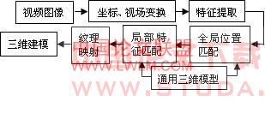

7. 二/三维的传统算法

7.1 二维传统算法
目前，人脸算法主要集中在二维图像方面。二维人脸识别主要利用分布在人脸上从低到高80个节点或标点，通过测量眼睛、颧骨、下巴等之间的间距来进行身份认证（不同算法需要的特征点不同）。

1）基于相关匹配的方法。包括模板匹配法和等强度线方法。
模板匹配法分为二维模板和三维模板。识别率上模板匹配要优于基于几何特征的识别方法。核心思想:利用人的脸部特征规律建立一个立体可调的模型框架，在定位出人的脸部位置后用模型框架定位和调整人的脸部特征部位，解决人脸识别过程中的观察角度、遮挡和表情变化等因素影响。
等强度线法，等强度线利用灰度图像的多级灰度值的等强度线作为特征进行两幅人脸图像的匹配识别。等强度曲线反映了人脸的凸凹信息。这些等强度线法必须在背景与头发均为黑色，表面光照均匀的前提下才能求出符合人脸真实形状的等强度线。

2）基于几何特征的方法，即基于奇异值特征。
人脸图像矩阵的奇异值特征反映了图像的本质属性，可以利用它来进行分类识别。
基于几何特征的方法是早期的人脸识别方法之一。常采用的几何特征有人脸的五官如眼睛、鼻子、嘴巴等的局部形状特征。脸型特征以及五官在脸上分布的几何特征。提取特征时往往要用到人脸结构的一些先验知识。识别所采用的几何特征是以人脸器官的形状和几何关系为基础的特征矢量，本质上是特征矢量之间的匹配，其分量通常包括人脸指定两点间的欧式距离、曲率、角度等。
基于几何特征的识别方法具有比较简单、容易理解、识别速度快和内存要求小的优点，但没有形成统一的特征提取标准；从图像中抽取稳定的特征较困难，特别是特征受到遮挡时；对较大的表情变化或姿态变化的鲁棒性较差。

3）子空间分析法。
因其具有描述性强、计算代价小、易实现及可分性好等特点，被广泛地应用于人脸特征提取，成为了当前人脸识别的主流方法之一。
常用的线性子空间方法有：本征子空间、区别子空间、独立分量子空间等。此外，还有局部特征分析法、因子分析法等。这些方法也分别被扩展到混合线性子空间和非线性子空间。

局部保持投影(Locality Preserving Projections，LPP)：是一种新的子空间分析方法，它是非线性方法Laplacian Eigen map的线性近似，既解决了PCA等传统线性方法难以保持原始数据非线性流形的缺点，又解决了非线性方法难以获得新样本点低维投影的缺点。

主成分分析(PCA)：PCA是模式识别领域一种重要的方法，已被广泛地应用于人脸识别算法中，基于PCA人脸识别系统在应用中面临着一个重要障碍：增量学习问题。
增量PCA算法由新增样本重构最为重要 PCS，但该方法随着样本的增加，需要不断舍弃一些不重要PC，以维持子空间维数不变，因而该方法精度稍差。

4）隐马尔可夫模型（HMM）
对多个样本图像的空间序列训练出一个HMM模型，它的参数就是特征值；基于人脸从上到下、从左到右的结构特征。
基于HMM的人脸识别方法具有以下优点：第一，能够允许人脸有表情变化，较大的头部转动；第二，扩容性好.即增加新样本不需要对所有的样本进行训练；第三，较高的识别率。
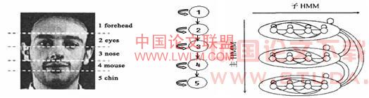

5）弹性匹配方法
Lades等提出采用动态链接结构(DLA，Dynamic Link Architecture) 的方法识别人脸。它将人脸用格状的稀疏图如下图所示。
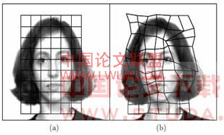
图中的节点用图像位置的Gabor小波分解得到的特征向量标记，图的边用连接节点的距离向量标记。Wiskott等将人脸特征上的一些点作为基准点，构成弹性图。采用每个基准点存储一串具有代表性的特征矢量，减少了系统的存储量。Wurtz等只使用人脸ICI部的特征，进一步消除了结构中的冗余信息和背景信息，并使用一个多层的分级结构。Grudin等也采用分级结构的弹性图，通过去除了一些冗余节点，形成稀疏的人脸描述结构。另一种方法是，Nastar等提出将人脸图像I(x，y)表示为可变形的3D网格表(x，y，I(x，y))，将人脸匹配问题转换为曲面匹配问题，利用有限分析的方法进行曲面变形，根据两幅图像之间变形匹配的程度识别人脸。

6）其他方法。
包括特征脸法(基于KL变换的本征空间的特征提取法)、人工神经网络法、支持向量机法、基于积分图像特征法(adaboost学习)、基于概率模型法、

7.2 三维传统算法
二维人脸识别方法的最大不足是在面临姿态、光照条件不同、表情变化以及脸部化妆等方面较为脆弱，识别的准确度受到很大限制，而这些都是人脸在自然状态下会随时表现出来的。三维人脸识别可以极大的提高识别精度，真正的三维人脸识别是利用深度图像进行研究，自90年代初期开始，已经有了一定的进展。
该类方法一般先在图像上检测出与通用模型顶点对应的特征点，然后根据特征点调节通用模型，最后通过纹理映射得到特定人脸的3D模型。

三维人脸识别方法有：
1）基于图像特征的方法：采取了从3D结构中分离出姿态的算法。
首先匹配人脸整体的尺寸轮廓和三维空间方向；然后，在保持姿态固定的情况下，去作脸部不同特征点(这些特征点是人工的鉴别出来)的局部匹配。

- 基于模型可变参数的方法（基于可形变模型），即3DMM（3D形变模型）：使用将通用人脸模型的3D变形和基于距离映射的矩阵迭代最小相结合，去恢复头部姿态和3D人脸。随着模型形变的关联关系的改变不断更新姿态参数，重复此过程直到最小化尺度达到要求。

基于模型可变参数的方法与基于图像特征的方法的最大区别在于：后者在人脸姿态每变化一次后，需要重新搜索特征点的坐标，而前者只需调整3D变形模型的参数。

8. 评价标准（技术指标）

人脸检测IoU
人脸检测使用检测的评价标准
人脸检测大家的水平其实差的不会太多，速度才是真正影响商业化的难点。
IoU可以理解为系统预测出来的框与原来图片中标记的框的重合程度。即检测结果Detection Result与 Ground Truth 的交并比。

PR曲线
一般用于二分类的模式识别中（如人脸验证）。是查准率（precision）和查全率（recall）的曲线。

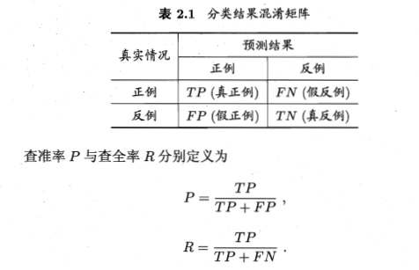
1）P=precision=Precision Rate=查准率=精度=TP/(TP+FP)
2）R=recall=Recall Rate=查全率=召回率=真正例率（True Postive Rate，TPR）=validation rate(VR)=TP/(TP+FN)。代表分类器预测的正类中实际正实例占所有正实例的比例（将正例分对的概率）。

3）F1值是Precision和Recall的调和平均。Recall和Precision大，F1值也大。公式是2/(F1)=1/P+1/R，即F1=(2*precision*recall)/(precision+recall)=2*TP/(2*TP+FP+FN)。

ROC曲线
ROC曲线，即受试者工作特征曲线，Receiver Operating Characteristic curve。
ROC曲线越靠近左上角越好。

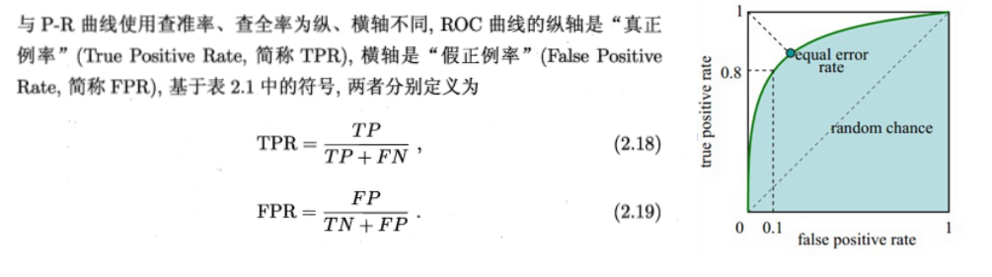

1）横轴：True Postive Rate=TPR=真正类率：TP/(TP+FN)，代表分类器预测的正类中实际正实例占所有正实例的比例（将正例分对的概率）。
2）纵轴：False Postive Rate=FPR=负正类率：FP/(FP+TN)，代表分类器预测的正类中实际负实例占所有负实例的比例(将负例错分为正例的概率)。
3）等错误率（EER Equal-Error Rate）是拒识率和误识率的一个平衡点，等错误率能够取到的值越低，表示算法的性能越好。
4）AUC（曲线下面积）：一种考虑到所有可能的分类阈值的评估标准。ROC 曲线下面积代表分类器随机预测真正类（Ture Positives）要比假正类（False Positives）概率大的确信度。

FRR与FAR（另一种ROC）
ROC曲线（Receiver Operator characteristic Curve）是一种已经被广泛接受的系统匹配算法测试指标，它是匹配分数阈值、误识率（FRR）以及拒识率（FAR）之间的一种关系。它反映了识别算法在不同阈值上，拒识率和误识率的平衡关系。
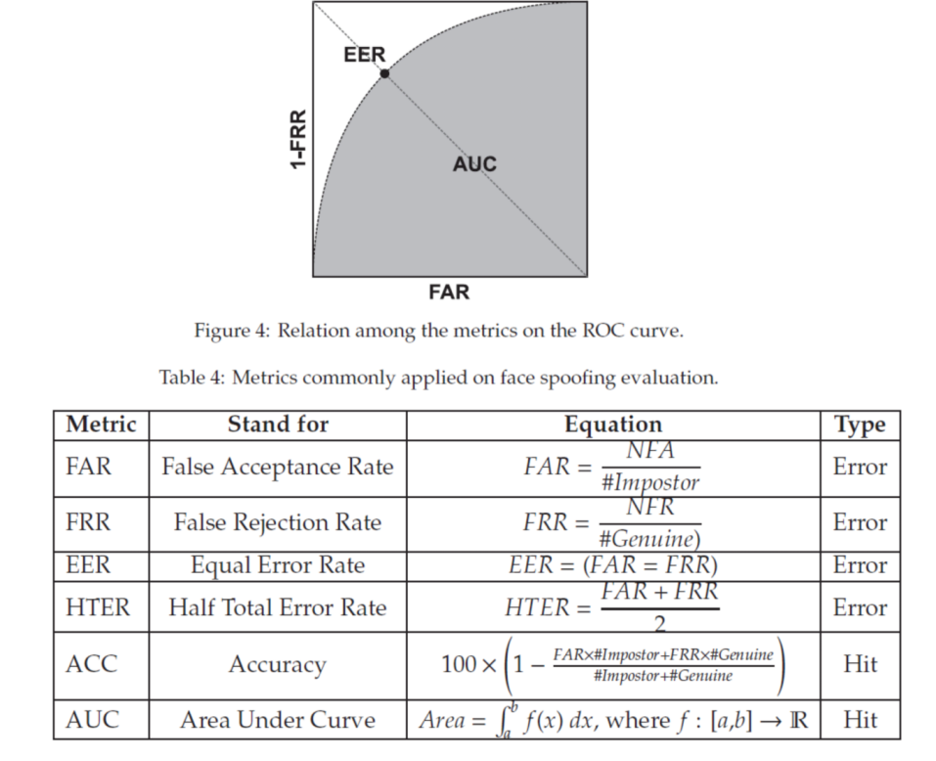
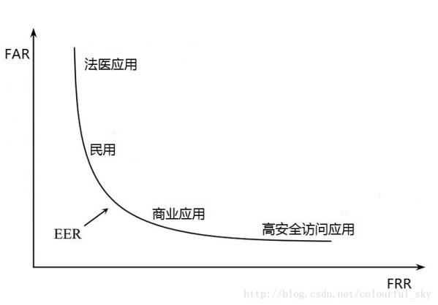
1）FRR（False Reject Rate），即错误拒绝率，拒识率。指将身份相同的两张照片，判别为不同身份（将指定人员误作其它人员的概率）。数值越低越好。
2）FAR（False Accept Rate），B/(B+D)，即错误接受率，误识率。指将身份不同的两张照片，判别为相同身份的概率（将其他人误作指定人员的概率）。数值越低越好，比FRR更加重要。
这两个指标有明确的物理意义，FAR决定了系统的安全性，FRR决定了系统的易用程度，在实际中，FAR对应的风险远远高于FRR，因此，生物识别系统中，会将FAR设置为一个非常低的范围，如万分之一甚至百万分之一，在FAR固定的条件下，FRR低于5%，这样的系统才有实用价值。
计算机在判别时采用的阈值不同，这两个指标也不同。一般情况下，误识率FAR，随阈值的增大(放宽条件)而增大；拒识率FRR，随阈值的增大而减小。因此，可以采用等错误率(Equal Error Rate，ERR)作为性能指标，它表示使这FAR和FRR两个指标相等时的FAR（或FRR）。
例如：腾讯的人脸识别算法在实际互联网金融场景测试，自拍-身份证缩略图对比达到0.01%错误率，通过率95%速度指标，支持最小人脸尺寸64x64，人脸特征尺寸1-2KB，1：1的人脸对为500ms。

9. 数据集

9.1 二维图像数据集
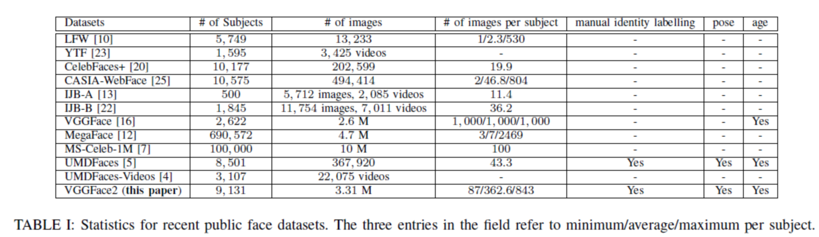
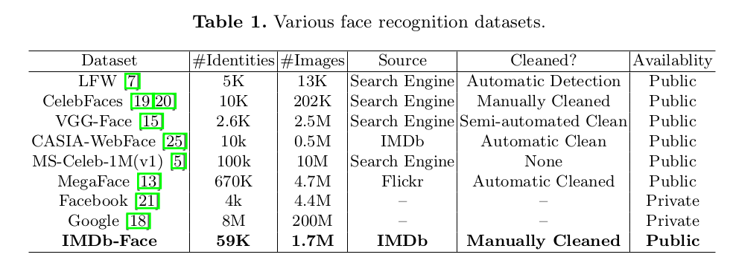

1）FERET人脸数据库
由FERET项目创建，包含1万多张多姿态和光照的人脸图像，是人脸识别领域应用最广泛的人脸数据库之一.其中的多数人是西方人，每个人所包含的人脸图像的变化比较单一。

2）CMU-PIE人脸数据库
由美国卡耐基梅隆大学创建，包含68位志愿者的41，368张多姿态，光照和表情的面部图像.其中的姿态和光照变化图像也是在严格控制的条件下采集的，目前已经逐渐成为人脸识别领域的一个重要的测试集合

3）YALE人脸数据库
由耶鲁大学计算视觉与控制中心创建，包含15位志愿者的165张图片，包含光照，表情和姿态的变化。

4） YALE人脸数据库B
包含了10个人的5，850幅多姿态，多光照的图像.其中的姿态和光照变化的图像都是在严格控制的条件下采集的，主要用于光照和姿态问题的建模与分析。由于采集人数较少，该数据库的进一步应用受到了比较大的限制

5）MIT人脸数据库
由麻省理工大学媒体实验室创建，包含16位志愿者的2，592张不同姿态，光照和大小的面部图像。

6）ORL人脸数据库
由剑桥大学AT&T实验室创建，包含40人共400张面部图像，部分志愿者的图像包括了姿态，表情和面部饰物的变化.该人脸库在人脸识别研究的早期经常被人们采用，但由于变化模式较少，多数系统的识别率均可以达到90%以上，因此进一步利用的价值已经不大。

7） BioID人脸数据库
包含在各种光照和复杂背景下的1521张灰度面部图像，眼睛位置已经被手工标注。2001年发布，每个人脸标定20个关键点，可用于人脸对齐。

8）ORL
ORL（Olivetti research laboratory）是英国剑桥大学Olivetti 研究所制作的人脸数据库。该数据库包括40 个不同人，每人I0 幅图像，共400 幅。

***9）MS-Celeb-1M
微软亚洲研究院（MSRA）于2016年发布了一个全新的数据集微软百万名人数据集。噪声很多。

***10）Labeled Faces in the Wild (LFW)
官方主页http://vis-www.cs.umass.edu/lfw/results.html
该数据库共13233幅图像，其中5749个人，其中1680人有两幅及以上的图像，4069人只有一幅图像。图像为250*250大小的JPEG格式。绝大多数为彩色图，少数为灰度图。该数据库采集的是自然条件下人脸图片，目的是提高自然条件下人脸识别的精度。
LFW数据集主要测试人脸识别的准确率，该数据库从中随机选择了6000对人脸组成了人脸辨识图片对，其中3000对属于同一个人2张人脸照片，3000对属于不同的人每人1张人脸照片。测试过程LFW给出一对照片，询问测试中的系统两张照片是不是同一个人，系统给出“是”或“否”的答案。通过6000对人脸测试结果的系统答案与真实答案的比值可以得到人脸识别准确率。
分为六种评价标准，如下，无限制类是指可以自由使用外部数据，有限制类是指只使用竞赛提供数据。
一，Unsupervised；
二，Image-restricted with no outside data；
三，Unrestricted with no outside data；
四，Image-restricted with label-free outside data；
五，Unrestricted with label-free outside data；
六，Unrestricted with labeled outside data。
目前，人工在该数据集上的准确率在0.9427~0.9920。在该数据集的第六种评价标准下（无限制，可以使用外部标注的数据），许多方法已经赶上（超过）人工识别精度。

***11）MegaFace
由美国华盛顿大学计算机科学与工程实验室发布并维护的一套公开人脸数据集，资料集包含一百万张图片，代表690000个独特的人。
用于1：N的大规模人脸检索。MegaFace是第一个在一百万规模级别的面部识别算法测试基准，与LFW数据库侧重于对比两张人脸照片是否具有相同身份不同，MegaFace以海量人脸注册情况下的识别率为重要指标，难度更大。优图在MegaFace取得100万级人脸识别准确率83.290%的最好成绩（2017年4月）。
人脸识别平台MegaFace。MegaFace竞赛是国际知名人脸识别检测平台，旨在评估百万级别规模下的人脸识别。MegaFace有多个评测指标，比如常规识别评测、跨年龄识别评测、1:N辨识（Face Identification，在N个人数据库中找到1个目标人脸）、1:1验证（Face Verification，判断给定的两张人脸是否属于同一身份）等，在测评规模和指标上均属国际领先。
基于评测数据规模和评测指标上的优势，MegaFace也吸引了Google、俄罗斯著名安防公司Vocord、日本NEC和美国卡耐基梅隆大学等知名机构参与。
MegaFace官方近期推出了MegaFace Challenge 2，发布了一个固定的训练集供参赛者使用，严格要求所有参赛算法都在相同的训练数据下训练模型以评测，能更客观地对比各算法的情况。新版Challenge 2（MF2）中，1:N辨识和1:1验证的准确率是两项关键评测指标。"

***FDDB(Face Detection Data Set and Benchmark)
FDDB和LFW的数据库图片源来自互联网。
在过去的几年里，学术界大多数还是在用FDDB做测试用的benchmark。
无约束自然场景人脸检测数据集，该数据集包含在从各个不同自然场景不面孔拍摄的2845幅图像中的5171个人脸。每个人脸都有其规定的坐标位置。
FDDB数据集主要测试人脸检测的准确率，人脸识别算法需要在该数据集每张图像上进行人脸检测，对检测到的人脸进行位置标定。然后根据数据集本身给出的正确答案计算正确检出人脸数与误检人脸数而评判人脸检测算法的好坏。

***Wider Face
WIDER FACE就是那个一张图像中会有很多人的数据集。
2016年人脸检测领域，香港中文大学贡献的新的Benchmark。主要用于人脸检测。
其中包括1.6万测试图像，共19.4万个标注人脸。更重要的是，数据集中的人脸有大小、姿态、光照、遮挡以及表情等各方面非常复杂的变化。特别的，其中50%的人脸高度小于50个像素，甚至大量高度小于20个像素的Tiny face。
Wider Face将测试图像分为“难”、“中”、“易”三种不同的难度等级。从目前State of the art方法的检测曲线不难看出，在最“难”的测试子集上，目前只能做到80%的检测率和80%的精度，对检测任务而言，这是相当低的结果了。
在国际最大、最难的人脸检测平台WIDER FACE，就是那个一张图像中会有很多人的数据集.

***12）YouTube Faces DB
做视频

300 Faces In-the-Wild Challenge (300-W)
ICCV 2013提出
主要是用于人脸对齐。300W数据集是由AFLW，AFW，Helen，IBUG，LFPW，LFW等数据集组成的数据库。600幅图像，每个人标定68个关键点

EmotioNet
2016年的一个包含百万图像的数据集。在该数据集上，可以采用深度学习这类方法做更多表情强度的估计和动作单元强度的估计。
不过，需要特别注意的是，尽管这个表情数据集规模非常大，但它并不是完全由手工标注，而是通过半自动的方式标注的，所以可能存在很多噪声。如何利用好这样的数据也是值得关注的。

GENKI数据集
是由加利福尼亚大学的机器概念实验室收集。该数据集包含GENKI-R2009a，GENKI-4K，GENKI-SZSL三个部分。GENKI-R2009a包含11159个图像，GENKI-4K包含4000个图像，分为“笑”和“不笑”两种，每个图片的人脸的尺度大小，姿势，光照变化，头的转动等都不一样，专门用于做笑脸识别。GENKI-SZSL包含3500个图像，这些图像包括广泛的背景，光照条件，地理位置，个人身份和种族等。

MALF
是为了细粒度的评估野外环境中人脸检测模型而设计的数据库。数据主要来源于Internet，包含5250个图像，11931个人脸。每一幅图像包含正方形边界框，俯仰、蜷缩等姿势等。该数据集忽略了小于20*20的人脸，大约838个人脸，占该数据集的7%。同时，该数据集还提供了性别，是否带眼镜，是否遮挡，是否是夸张的表情等信息。

CAISA-WebFace
VGG-Face
该数据集包含了2622个不同的人，每个人包含1000张图片，是一个训练人脸识别的大的数据集，官网提供了每个图片的URL，需要自己解析下载，当然有些链接是需要翻墙的，要不可能下载不全哦。

CASIA WebFace Database
该数据集为中科院自动化所，李子青老师组开源的数据集，包含了10575类人，一共494414张图片，其中有3类人和lfw中的一样。该数据集主要用于人脸识别。图像都是著名电影中crop而出的，每个图片的大小都是250*250，每个类下面都有3张以上的图片，非常适合做人脸识别的训练。现在发paper比较一致的做法都是在该数据集上训练下，再在lfw数据集做个测试。

AFLW
25993幅图像，每个人标定21个关键点，2011年发布。包括多姿态、多视角的大规模人脸数据库，而且每个人脸都被标注了21个特征点。此数据库信息量非常大，包括了各种姿态、表情、光照、种族等因素影响的图片。AFLW人脸数据库大约包括25000万已手工标注的人脸图片，其中59%为女性，41%为男性，大部分的图片都是彩色，只有少部分是灰色图片。该数据库非常适合用于人脸识别、人脸检测、人脸对齐等方面的研究，具有很高的研究价值。

更多数据集，见http://www.face-rec.org/databases/
http://blog.csdn.net/qq_14845119/article/details/51913171
http://blog.csdn.net/u014696921/article/details/65448534
http://blog.csdn.net/langb2014/article/details/52098114

人脸对齐的数据集：
LFPW：1132幅图像，每个人脸标定29个关键点，2011年发布。
COFW：1852幅图像，每个人脸标定29个关键点，2013年发布。
ICCV13/MVFW ：2500幅图像，每个人脸标定68个关键点，2014年发布。
OCFW： 3837幅图像，每个人脸标定68个关键点，2014年发布。
300-W ：600幅图像，每个人标定68个关键点，2016年发布。
HELEN：348幅图像，每个人标定29个关键点，2013年发布。
CelebA：10177个人，共202599幅人脸图像，每个人5个关键点，2015年发布。

AFW数据集
使用Flickr（雅虎旗下图片分享网站）图像建立的人脸图像库，包含205个图像，其中有473个标记的人脸。对于每一个人脸都包含一个长方形边界框，6个地标和相关的姿势角度。数据库虽然不大，额外的好处是作者给出了其2012 CVPR的论文和程序以及训练好的模型。

IJB-A
完全无约束环境下采集的数据

人脸老龄化数据集，比如MORPH Album2， FGNET， CACD-VS

MORPH人脸数据库
人脸属性数据集，用于人脸迁移的研究，里面包含了多个人群在不同年龄段的人脸图片，每个人拥有若干张人脸图片，总共52099张，图片类型为彩色，大小为400x480，具有一定的研究价值。

CelebA数据集
香港中文大学的CelebA数据集含有40个二值属性，如头发、眉毛、鼻子、胡须、性别等。

CFP: Celebrities in Frontal-Profile in the Wild

9.2 三维图像数据库
1）University ofNotre Dame database(UND)
UND 库由University of Notre Dame 提供，其中包括 277 人的 953 幅人脸深度图像，采集设备为 Minolta 三维扫描仪。所有的人脸都是正面、无表情的，图像尺寸为 320*240。这个库包含了用于三维人脸配准的标准库 FRGC Ver1.0。

2）FRGC Ver2.0
FRGC V2.0 包含了465 人的 4007 幅 2.5 维图像，图像尺寸为 320*240，采集设备为Minolta Vivid 900/910 seriesscanner，采集时间从 2003 年秋至 2004 年春。除了中性表情外，还包括一些带表情的图像，如：微笑、惊讶等。

3）GavabDB
GavabDB 库包含了 61 人的 549 幅三维图像，其中 45 名为男性，16 名为女性。所有的被采集者都是高加索人种，年龄从 18 至 40 岁。每个采集分别采集 9 幅图像：2 幅中性正面、2 幅左右全侧面、1 幅仰头、1 幅低头、1 幅微笑表情、1 幅大笑表情、1 幅随意表情姿态图像。

4）3D_RMA
3D_RMA 库包含了 120 人，每人 6 幅点云深度数据，包括姿态：正面、左或右、仰头或低头。该数据由基于结构光的采集系统分两次采集。

5）BU-3DFE
BU-3DFE 库由Binghamton University 提供，包括 100 人，其中 44 名男性，56 名女性，采集对象包括白人、黑人、亚洲人、印度人等。每个人被采集 25 幅图像，包括一个中性模型和 6 类带表情模型，每种表情分为 4 种程度，包括的表情有：高兴、厌恶、恐惧、生气、惊讶、悲伤。

6）USF
USF 数据库由University of South Florida 提供，包含 100 个中性表情的三维人脸模型，该库用 Cyberware scanner 采集。该库中的 2.5 维数据可免费申请。

7）BJUT-3D Facedatabase
BJUT 三维人脸数据库由北京科技大学提供，其中包含 500 人的三维模型，男女各半。该库用 3D CyberWare 3D scanner采集，每人采集一个三维模型，对每个模型去噪并切除了多余部分。

AFLW2000-3D

3DFAW
它是一个3D人脸关键点检测的竞赛，提供了比赛用的训练数据库（包括人脸图片和3D人脸关键点标注信息）。

9.3 人脸年龄数据集
常用的人脸老龄化数据集，比如MORPH Album2， FGNET， CACD-VS。

10. 公司和团队
目前这个行业处于混战当中，未来5年会死掉大半公司，这个公司基本都是只专注于技术，没有产品落地能力或者说没有产品量产能力。
人脸识别公司有很多，大致分为这几类：
1）专注算法这块。主要提供的是API，SDK。有的是自己做成了系统，软件。
2）专注系统、软件这块。有针对不同行业的解决方案，不过不一定掌握了核心算法。
3）人脸识别模块及硬件这块。比如人脸识别考勤机，人脸识别取款机。

下面是几家专注算法的公司：
北京：FACE++（旷视科技，2016年拿1亿美金融资），商汤科技（2015年经历从学术到商业的激烈转型），北京可信网络有限公司，脸指，麒麟永盛，飞搜科技（Faceall）
四川：凌感科技，四川蓉达，云从科技cloudwalk（目标定为“只做人脸，深耕金融和安防”，业务已渗透到四大国有银行）
广东：颜鉴科技（ColorReco），洪森科技
杭州：杭州微禾
厦门：厦门瑞为
上海：晶软，看看智能，腾讯优图
另外，腾讯、阿里、百度AI的天智平台、汉王人脸识别、DeepGlint-格灵深瞳、Linkface

阿里支付宝用的是自己的团队研发算法
云从科技的主要案例集中在金融、公安、机场。代表案例有中国银行、中国农业银行、中国交通银行、中国建设银行、银川机场、海通证券、复星集团及博鳌亚洲论坛（琼海市局）等。云从科技也是属于有技术能运用，并跟公安局有合作，未来看该公司产品推广能力，未来能走出深圳、新疆，将有大发展。
川大智胜：目前该公司的研究亮点是三维人脸识别，并拓展到3维全脸照相机产业化等等。
依图在2016年将业务从车辆、安防，向医疗、城市数据拓展。
旷世背靠阿里，能够获得广泛的数据来源，有技术也能运用。
商汤无疑是投入研发技术最多，但能运用较少，造成该公司短板，只有解决方案，没有运用经验，公司估值虚高。

国外：
美国Identix公司，做的是多模认证（指纹、虹膜）。
美国Bioscrypt公司，早期起于指纹识别考勤，要做机器人视觉识别系统
德国Cognitec Systems公司
西班牙Herta Secunty公司
日本NEC公司
日本Softwise公司
以色列公司

团队：
李子青实验组（中科院生物识别研究所）；
MSRA，
汤晓鸥团队（香港中文大学）；
山世光实验组（中科院计算所）；
苏光大团队（清华大学）；
Ross B. Girshick团队；
MSAR

10.5实际使用
pico，3-5ms检测一张
如果仅仅是实现人脸检测功能的话，推荐使用libfacedetect库，检测速度和准确率比Opencv本身自带的好很多！
2017年初opencv在github上更新了一版LBP的人脸检测，false positive的问题基本已经解决。

支付宝一开始是用face++的，后来采用自己的。
2017年的刷脸支付时，在每笔交易使用前都需要额外调用，并且在使用前需要进行点头、摇头、张嘴等动作配合，以进行活体检验，安全验证流程基本到位。但因为概念超前，环节过于繁琐，很长时间里，刷脸支付功能只是默默地隐藏在应用内。
在这一阶段，支付宝的人脸识别技术一直采取和AI技术公司旷视科技（Face++）合作，由Face++提供从人脸比对、检测、识别的核心算法，后来进一步发展成为支付宝的人脸识别技术方案提供商。
变化发生2017年下半年。iPhone X问世，FaceID概念迅速大规模普及。正是生物支付战略落地的最佳窗口期，支付宝大胆地踩下了油门。2017年11月，蚂蚁佐罗（ZOLOZ），蚂蚁金服孵化的首家安全技术公司成立，蚂蚁金服并表示将借助该平台开放其金融级生物识别技术能力。尔后，支付宝及蚂蚁金服平台下的更多人脸识别应用技术改道采用「蚂蚁佐罗」团队方案，旷视（Face++）被迅速取代。

虹软主要是发力于手机端的人脸识别，苹果有的拍摄算法虹软都有，小米、oppo、三星、华为、魅蓝、锤子、vivo几乎能喊出来的品牌或多或少都用虹软的算法。

11. 多姿态识别的传统方法
多姿态识别逐渐成为人脸识别研究领域的一个重要方向。

11.1 基于二维、单视图的传统方法
分为两种：
1）基于单视图生成虚拟多视图的多姿态人脸识别
主要思想是通过样本扩增将单视图人脸识别转化为多视图人脸识别。例如：利用镜像变换和尺度变换产生虚拟样本作为训练样本集。

2）基于单视图姿态校正的多姿态人脸识别
其中有不针对特定姿态变化的校正：基于独立成分分析( Independent Component Analysis，ICA) 的正面人脸合成方法。 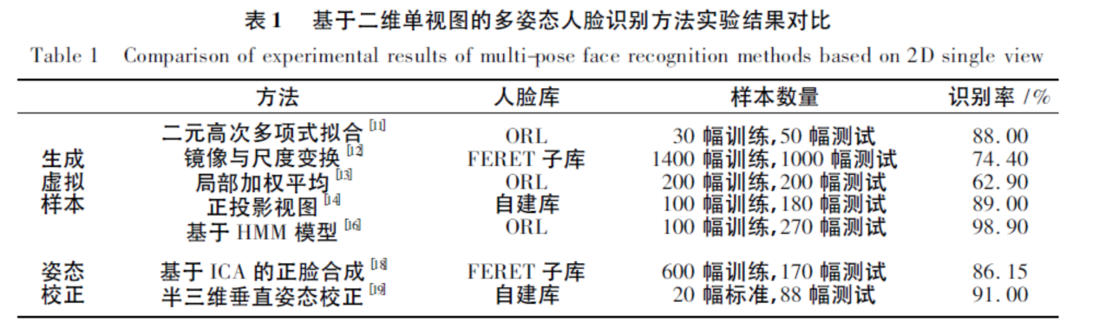

11.2 基于二维多视图的传统方法
1）基于姿态变化多视图校正出正面人脸的多姿态人脸识别
基于点分布模型的人脸姿态校正、基于线性回归的人脸姿态校正、基于主动表观模型( Active Appearance Model，AAM）。如下表的top

2) 基于姿态变化多视图产生虚拟样本的多姿态人脸识别
是样本扩增方法，如下表的bottom
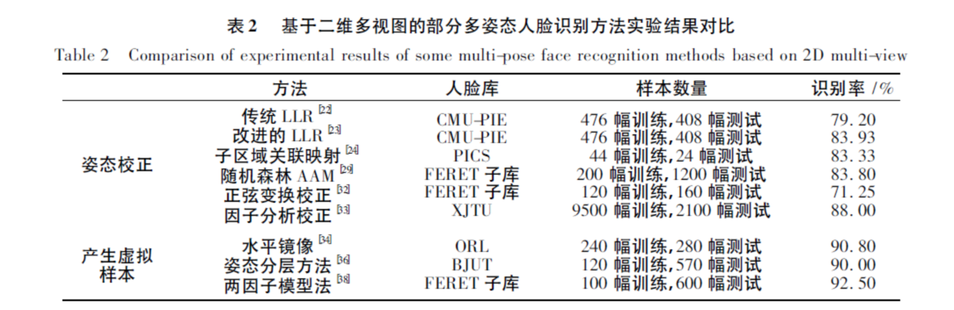

3) 针对姿态变化多视图的新特征提取方法
基于传统子空间方法的多姿态人脸识别（Gabor 特征、PCA），即降维方法；
基于流形学习算法的多姿态人脸识别；
基于局部特征分析的多姿态人脸识别（SIFT）。
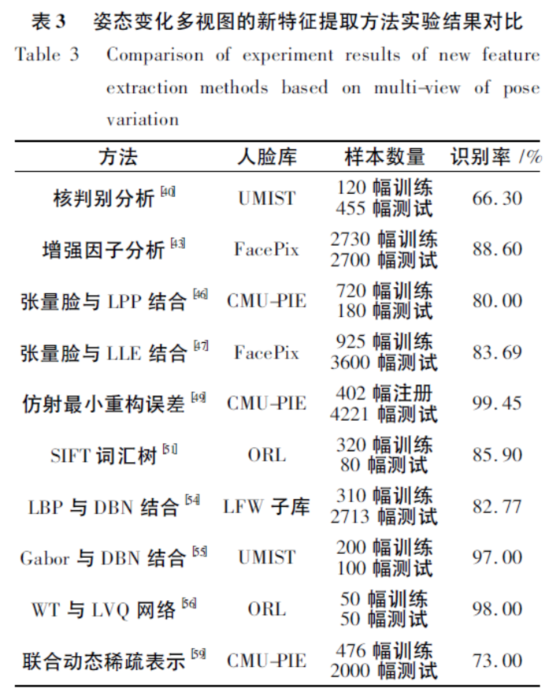

二、人脸检测（Face Detection）

基本定义
人脸检测流程和普通的检测基本一样。人脸检测作为一种特定类型目标的检测任务，一方面具有其自己鲜明的特点，需要考虑人脸这一目标的特殊性，另一方面其也和其它类型目标的检测任务具有一定的共性，能够直接借鉴在通用目标检测方法上的研究经验。
一般情况下，输出的人脸坐标框为一个正朝上的正方形，但也有一些人脸检测技术输出的是正朝上的矩形，或者是带旋转方向的矩形。

在学术研究中分为约束环境人脸检测（constrained）和非约束环境人脸检测（unconstrained）。constrained是指人脸数单一、背景简单、直立正脸等相对理想的条件。unconstrained是指人脸尺度多变、数量冗大、姿势多样，包括俯拍人脸、戴帽子口罩等的遮挡、表情夸张、化妆伪装、光照条件恶劣、分辨率低甚至连肉眼都较难区分。
人脸检测的影响因素可以划分为：a）subject level (e.g.， a face can have many different poses)；b）category level (e.g.， adult and baby)；c）image level (e.g.， illumination and cluttered background).

难点在于多尺度和遮挡。

检测的基本思路和流程
1）滑动窗口的思路得到ROI。silding window、MCG、Selective Search、RPN…
2）特征提取。Harr， HOG， LBP， CNN
3）分类，即判断是不是人脸。SVM，Softmax
4）检测结果，即后处理。NMS，边框回归，窗口合并

人脸检测方法流程通常分成三步来进行：
1）选择图像上的某个（矩形）区域作为一个观察窗口；
2）在选定的窗口中提取一些特征对其包含的图像区域进行描述；
3）根据特征描述来判断这个窗口是不是正好框住了一张人脸。到遍历所有需要观察的窗口。

滑动窗口范式仍然被很多人脸检测方法所采用，而非滑动窗口式的检测方法本质上仍然没有摆脱对图像进行密集扫描的过程。由于采用滑动窗口的方式需要在不同大小的图像上的每一个位置进行人脸和非人脸窗口的判别，太慢。
即使是同一张图像上，人脸的大小不仅不固定，而且可以是任意的，这样怎么才能让观察窗口适应不同大小的人脸呢？构造图像金字塔的方式。

三种算法范式
1）从准到快，R-CNN → Fast R-CNN → Faster R-CNN → R-FCN。
2）从快到准，基于级联结构检测器。
3）基于回归的YOLO，SSD，HyperNet，浅层+深层特征组合使用的Hyper-columns，SPP（Spatial Pyramid Pooling），densebox。
对于特定的目标检测：人脸的检测要比通用的目标检测在速度上具有更高的要求，实际应用的特定目标检测会在经典的级联基础上修改，为了增加检测速度，可以采取的措施：减小单个CNN的复杂度，多个级联（例如卷积核大小5*5可以分为2个3*3的级联，可参考GoogleNet），加大滑步，减小输入窗口规模，若窗口不够准，可以增加校准模块）。

传统算法
1）上世纪六七十年代到2001年，各种朴素的人脸检测算法层出不穷。
基于模板匹配的算法。这类算法通常假设人脸由以下几个部件组成：眉毛、眼睛、鼻子和鼻孔、嘴巴等，通过人工来预设模板或者通过训练的算法，所以模板匹配是这个纪元的主要特征。一般通过边缘检测算法提取边缘，然后提取人脸的部件，再通过各部件的相互关联，并与模板匹配，如果匹配度高则认为是人脸。但这种模板无法适应人脸姿态的变化和遮挡等情况，所以检测率并不高。
另外，这个时期，还有基于肤色和纹理的算法，然而，肤色和纹理很容易受光照的影响，当光源光谱有很大的差别时，人脸肤色则会显现出不同的情况，所以此时不再有效，这也是基于肤色和纹理的算法比较脆弱所在。
这个时期也出现了许多基于学习的算法，如基于神经网络和仲裁模式结合的算法、基于多项式内核的支持向量机算法、基于贝叶斯分类的算法、基于隐马尔可夫模型HMM的统计类算法等等。这些算法也未能摆脱朴素特征的阴影，而且运算速度很慢，特别是在当时那个时代，计算资源并不像如今这么发达，有各种加速的手段。因此，这个纪元里，人脸检测算法并没有推向实用化。目前，这些方法不能说是淘汰了，应该说是在DL中得到了更好的发展。

2）AdaBoost纪元。2001年到2012年，在DL之前。
典型算法就是VJ人脸检测器（Viola-Jones人脸检测器）；DPM；pico、NPD、JDA“三兄弟”（三个方法的性能依次增强）。
VJ人脸检测器很成功，以至于08年到12年之间，很少看到人脸检测的工作。但是对于真实世界的人脸，不管是学术界的 FDDB，MALF 还是工业界的一些实际使用场景， VJ。不仅仅是性能方面，还有个严重的问题是，这些方法过多的依赖经验的积累。从头基于这套框架复现一个好的结果，并且维护一套性能优异的测试代码的时间成本和人力成本都非常非常的大，造成了一定的门槛。
DPM算法（可变部件模型）也是一类主要的算法。受DPM的启发，CNN开始使用多任务的方法（face pose estimation and landmark localization）。
NPD（Normalized Pixel Difference，归一化的像素差异特征），出自TPAMI上A Fast and AccurateUnconstrained Face Detector 这篇文章。是李子青组2015年的一篇论文。并且该方法的检测和训练的程序，作者已经开源，非常的值得借鉴。是传统的机器学习方面一篇很有影响的人脸检测的论文。
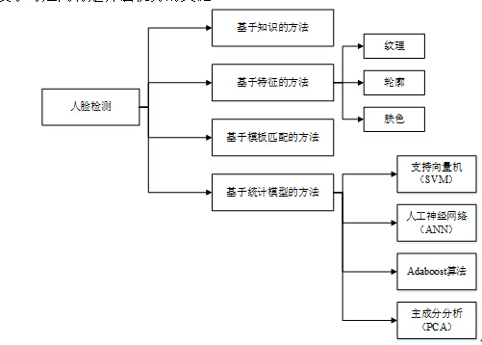

NN算法
90年代，已经有NN用于人脸检测，然而，受限于当时的计算能力和有限的数据量，很快就被基于adaboost的VJ检测器淘汰。
1）（主流）常规的、用于目标检测的CNN，一般只是改进一下常规的目标检测CNN。
2）（主流）基于级联CNN的人脸检测方法。其通过在多个尺度的图像上快速地过滤掉非人脸图像区域，并对剩下的区域进行精细分类来提高人脸检测的性能。
3）使用多任务的方式，CNN
4）（不常见）基于CNN的人脸部件检测（CNN+DPM），并基于检测的各个部件及其对应的关系建立人脸模型。该方法对严重遮挡和有姿态变化的人脸图像，均取得了较好的检测结果。然而，该方法却无法处理低分辨率的人脸检测问题。
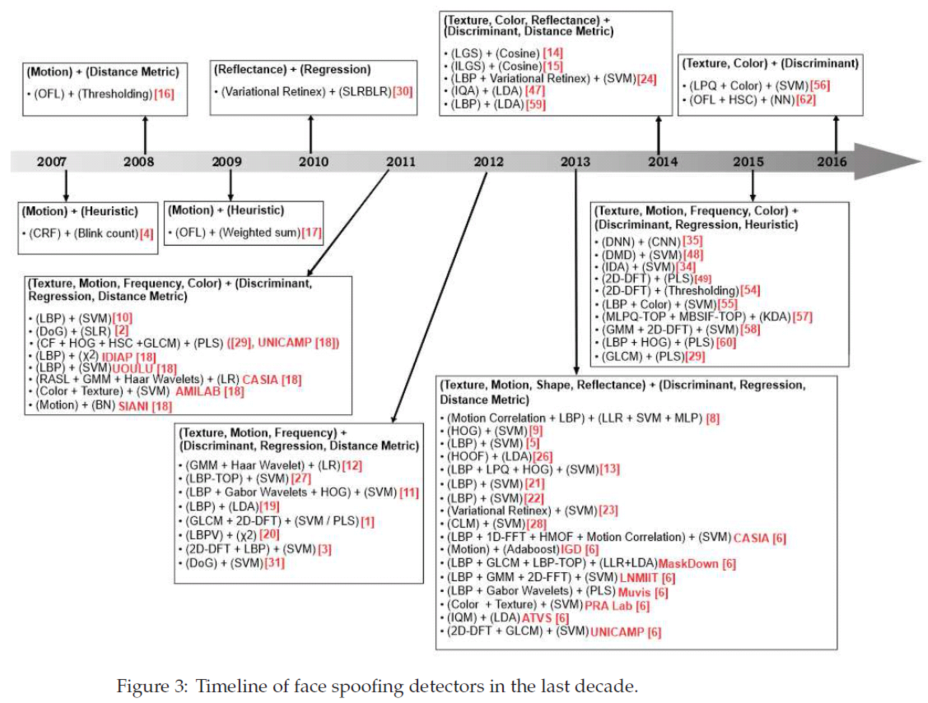

主流算法和具体使用
DL兴起后，直接把通用物体检测的思路搬到人脸检测里面，并做一些简单的改进就很容易取得比传统方法更好的结果。目前（2017年）一般是建议采用MTCNN算法代替NPD（归一化的像素差异特征Normalized Pixel Difference），MTCNN效果更佳，速度也较快，实现较多，代码与模型皆已开源。
目前主流的方法有两种：
a）通用的目标检测方法，R-CNN这类方法；
b）Cascade CNN，它将传统的滑动窗口方法与深度学习相结合，性能不亚于R-CNN系列方法。但缺点是不太好直接联合训练（毕竟不是端到端训练），由于一般的级联训练往往是单步求解最优，得到的结果可能没有多步联合最优的效果好。
当然，在条件较好的情况下，人脸检测以及达到不错的性能，但在人脸分辨率极低、大姿态、恶劣光照（背光、偏光、极低照度等），还是会有很多漏检。
比传统Boosting算法更高的精度。但计算量很大，常常需要显卡加速，这也限制了它们在实际中的应用。

具体使用
当前算法可分为三类：
1）boosting+features（代表是VJ检测器）；
2）CNN
3）Based on parts model（代表是DPM）。

而DPM算法（可变部件模型）和CNN是两大趋势。同时将DPM和CNN结合的方法也将是研究趋势。传统的基于adaboost的人脸检测方法依然具有明显的速度优势。而基于DL的方法可以取得非常好的性能表现。
性能是，dpm和cnn是优势，特别是cnn。
但实际应用中，当要求性能不错而兼顾速度的情况下，一般是使用cnn和vj，而dpm是太慢了（更不用说dpm+cnn，慢上加慢）。如果有gpu服务器的话，CNN的速度也尚可。

vj的话，性能一般但是速度是没问题的。如果准备在移动端or嵌入式上使用（就是计算能力，内存，甚至代码和模型大小都有限制），而且还想实时的话，基本上就只能选vj了，当然特征不一定要用haar，hog、lbp等人工特征都可以。
另外，其实如果待检测的人脸没有特别大幅度的姿态变化，传统的vj就够了，新的方法主要还是在表达能力（说白了就是能检测到更多千奇百怪的人脸）上增强了很多。如果人脸没那么奇怪（例如：严重遮挡、旋转的特别厉害、特别不清晰等等），用vj也就够了。

人脸检测大家的水平其实差的不会太多，速度才是真正影响商业化的难点。刷榜时使用的是VGG和ResNet-50这种规模比较大的网络，速度堪忧。

目前，在实际应用中，一般使用API，包括OpenCV（计算机视觉库）、Dlib（机器学习库）、libfacedetection（人脸检测库，检测速度和准确率比Opencv本身自带的好很多）、pico（3-5ms检测一张）。
在OpenCV-Python接口中主要使用了两种特征（即两种方法）进行人脸检测，Haar特征（haarcascades.xml）和LBP特征。
使用opencv的lbp人脸检测算法准确率、误检率表现均不是很好，另外算法需跑在ARM上，虽然深度学习一些算法如mtcnn效果很好，但速度很难保证。
级联检测器（如VJ检测器）已经被部署到很多智能手机和相机中了。

"A serious problem in OpenBR [46]， OpenFace [48]， and even the commercial offthe-shelf face recognition software (COTS) is the face detection rate. OpenBR only supports OpenCV frontal face detector. OpenFace also supports Dlib [50] face detector."

安防摄像头通常置于棚顶，一般距离地面都有2.7米以上，在行人经过最佳采集位置时很难采集到正脸，而且镜头分辨率较低，成像噪声大，即使采集到了人脸也无法满足人脸识别应用的需求。从识别的准确率考虑，通过实验发现要保证人脸识别的准确率，人脸照片中双眼瞳距之间要大于80个像素，这就意味着在选择摄像头时要充分考虑焦距和分辨率两个指标。

评价指标
最主要的两个指标是检测速度和检测精度，其它的包括训练时间，算法复杂度，算法的适应能力（不同场景，不同类别）。速度的评价指标按时间计算就可以了，对于精度的评价指标包含检测框和分类精度。
检测框，一般是IOU(交并比)。
分类的评价指标有 Precision， Accuracy，Recall， Miss Rate， FPPI(False Positive per Image)，P-R曲线和ROC曲线。
将算法预测的结果分成四种情况。
1. 正确肯定（ True Positive，TP）：预测为真，实际为真
2. 正确否定（ True Negative，TN）：预测为假，实际为假
3. 错误肯定（ False Positive，FP）：预测为真，实际为假
4. 错误否定（ False Negative，FN）：预测为假，实际为真

Precision = TP/(TP+FP)，若实际上都为假，预测总为真，则Precision=0
Recall = TP/(TP+FN)，若实际上都为真，预测总为假，则Recall=0
Miss Rate = FN/(TP + FN)，反映真被误判为假
Accuracy = (TP + TN)/(P+N) = (TP + TN)/(TP + FN + FP + TN)
FPPI = （False Positive 次数）/N， N为图片数

人脸检测一般采用两种曲线：P-R曲线和ROC曲线。
1）P-R曲线是指的查准率（precision也称准确率）和查全率（recall也成召回率）的曲线关系。
查准率（P）是预测结果为正例实际也是正例的数量（True Positive，TP）占预测为正例总数的比值（可能存在反例预测为正，False Positive，FP），在人脸检测中指检测到真实人脸数占检测器检测到人脸总数的百分比。
查全率（R）则是预测结果为正例实际也是正例的数量（True Positive，TP）占实际正例的总数（可能存在误检例，False negative，FN），在人脸检测中指检测到的真实人脸数占测试集中真实人脸总数的百分比。
查准率(TP/P_预测)和查全率(TP/P_真实)是一对矛盾的度量，一般来说，查准率高时，查全率往往偏低，而查全率高时，查准率往往偏低。若希望真实人脸尽可能多地检测出来也就是希望查准率尽可能地高，若希望误检人脸数尽可能的少也就是希望查全率尽可能地高。通常只有在有约束环境下，才可能满足两者都很高。

2）ROC曲线则是真正例率和假正例率的曲线。
真正例率（True Positive rate，TPR）为TP/P_真实等同于查全率，假正例率（False Positive rate，FPR）为FP/N_真实，前者评估的是漏检水平，后者评估的是误检水平。由于在FDDB评估集中使用的是真正例率（准确率）和假正例数（误检数）的曲线关系。这个关系在人脸检测中是最合理的，我们最希望得到的检测器能在误检数尽可能少的前提下，使得漏检率尽可能的低。

滑窗型方法
常见的人脸检测算法基本是一个“扫描”加“判别”的过程，即算法在图像范围内扫描，再逐个判定候选区域是否是人脸的过程。因此人脸检测算法的计算速度会跟图像尺寸、图像内容相关。开发过程中，我们可以通过设置“输入图像尺寸”、或“最小脸尺寸限制”、或“人脸数量上限”的方式来加速算法。

三、人脸对齐（Face Alignment）

基本定义
人脸对齐其实就是人脸特征点检测（定位出人脸上五官关键点坐标）和仿射变换。在不同语境下，人脸对齐可能是指的只是人脸特征点检测或仿射变换。比如，若是在shape model中，人脸对齐这一过程基本就是单指仿射变换的过程。

1）人脸特征点检测：
人脸配准算法的输入是“一张人脸图片”加“人脸坐标框”，输出五官关键点的坐标序列。五官关键点的数量是预先设定好的一个固定数值，可以根据不同的语义来定义（常见的有5点、68点、90点等等。目前，复杂一点的是106点）。
现在有很多端到端(end to end)的方法不需要进行对齐，所以具体要不要对齐这一步需要结合实际分析。人脸特征点定位仍然是一项非常有挑战的工作，因为人脸表情、姿势、光照等变化很多，同时，人脸不同位置特征点的定位难度是不同的，要是用一种单一的模型来定位的话，效果不会太好。
当前效果的较好的一些人脸配准技术，基本通过深度学习框架实现，这些方法都是基于人脸检测的坐标框，按某种事先设定规则将人脸区域扣取出来，缩放的固定尺寸，然后进行关键点位置的计算。因此，若不计入图像缩放过程的耗时，人脸配准算法是可以计算量固定的过程。另外，相对于人脸检测或者的人脸提特征过程，人脸配准算法的计算耗时都要少很多。
但是人脸特征点定位仍然是一项非常有挑战的工作，因为人脸表情、姿势、光照等变化很多。同时，人脸不同位置特征点的定位难度是不同的，要是用一种单一的模型来定位的话，效果不会太好。
有的论文中将人脸分为内部点组（51点）与边界点组（17点）来分别定位。（边界点的定位难点：1.局部纹理信息少；2.定义模糊，背景噪声大）。
在人脸对齐中，一个很重要的性能指标就是姿态估计，包括，yaw（左右旋转），roll（平面内旋转），pitch（上下旋转）。

2）仿射变换：
根据一般的人脸识别流程Detect -> Transform -> Crop，人脸对齐是承前启后的，前一个步骤是检测，会得到的box，人脸对齐就是对box中的人脸进行变换，再将正脸化的结果用于接下来了识别等任务。比如说，原先人脸可能比较歪，这一步可以根据关键点，使用仿射变换将人脸统一“摆正”，尽量去消除姿势不同带来的误差。
对于人脸特征点的对齐问题，可以把它看成是一个从人脸的表观到人脸形状（由人脸的特征点组成的向量）的回归过程，通过不断的迭代直到回归到最优的特征点位置上。

人脸对齐的意义
1）减少姿态、表情、光照、遮挡的影响；
2）进行更加高层次的任务（表情、识别等），基于人脸对齐后的结果有助于提取特征或者活体检测。
3）另外，人脸的特征点检测与表情识别（唇语识别）息息相关。

关键点检测的主要方法
人脸特征点定位的三种思路：
1）基于局部块分类。用滑动窗口扫描图像，用局部块分类器分类，效果最差，因为它很难将全局的纹理信息利用到局部搜索框架中。
2）ASM/AAM。曾经很流行，它可以为全局人脸外观建立通用模型，所以对局部图像损坏是稳键的，但是它的计算代价很高，需要大量迭代步骤。
3）基于显式地、直接地回归方法。是最近开始采用的新的框架，该方法将特征点定位直接看作一个回归任务，用一个全局的回归器来计算特征点的坐标。与前面的两种方法相比，这种方法更稳健，因为全局的上下文信息在一开始时被用到；同时它也是高效的，因为不需要迭代步骤，也不需要滑动窗口。

现在在人脸对齐这块深度学习做的不错。
1）传统方法（SDM、LBF等)， 随机森林(“全凭记忆，从不学习”)
2）（主流）级联CNN。
3）RNN
4）3D方法，一般模型是使用3DMM。
5）多任务CNN。姿态估计、表情识别以及遮挡检测与特征点定位任务有很强的依赖关系，联合考虑这些任务。
6）（主流）自编码器。例如由粗到精的自编码器网络（CFAN）。

传统算法
比较传统的有ASM、AAM、CLM和一些列改进算法，而新一点的非NN算法有ESR、3D-ESR、SPR、LBF、SDM、CFSS等。

基于人脸形状建模的算法
人脸形状建模典型的方法有可变形模板（Deformable Template）、点分布模型（主动形状模型Active Shape Model）、图模型等。主动形状模型ASM和主动表观模型AAM使用主成分分析（PCA）来建模人脸形状的变化。
曾经很流行，它可以为全局人脸外观建立通用模型，所以对局部图像损坏是稳键的，但是它的计算代价很高，需要大量迭代步骤。

基于级联形状回归的算法
在级联形状回归的框架下，延伸出了一系列的人脸特征点对齐方法，比如RCPR，SDM，DRMF，LBF，DCNN等，但是万变不离其宗，他们都可以被统一到级联形状回归这样一个框架下来。下面总结这些方法是如何统一到CPR下的。
RCPR（2013 ICCV 加州理工学院 Xavier P.Burgos-Artizzu）直接就是针对CPR在部分遮挡情况下，性能不佳进行改进，提出同时预测人脸形状和特征点是否被遮挡的状态。
SDM 输入的是SIFT特征，回归函数是线性回归函数
DRMF 输入的是HOG特征，回归函数SVR回归函数 SDM的实测效果要优于DRMF。
LBF 用随机森林模型在局部区域学习稀疏的二值化特征
DCNN 使用CNN来作为回归函数。

1）CPR
给定初始形状θ0，通常为平均形状，根据初始形状θ0提取特征（两个像素点的差值）作为函数f1的输入。每个函数fi建模成Random Fern回归器，来预测当前形状θi-1与目标形状θ的差Δθi，并根据Δ?i预测结果更新当前形状得θ i = θi-1+Δ?i，作为下一级函数fi+1的输入。该方法在人脸、老鼠和鱼三个数据集上取得不错的实验结果，通用的算法框架亦可用于其他形状估计任务，比如人体姿态估计等。该方法的不足之处在于对初始化形状θ0比较敏感，使用不同的初始化做多次测试并融合多次预测结果可以一定程度上缓解初始化对于算法的影响，但并不能完全解决该问题，且多次测试会带来额外的运算开销。当目标物体被遮挡时，性能也会变差。

2）RCPR
RCPR（2013 ICCV 加州理工学院）直接就是针对CPR在部分遮挡情况下，性能不佳进行改进，提出同时预测人脸形状和特征点是否被遮挡的状态。
当某些特征点被遮挡时，则不选取该特征点所在区域的特征作为输入，从而避免遮挡对定位的干扰。此外，作者提出智能重启技术来解决形状初始化敏感的问题：随机初始化一组形状，运行{f1 ，…，fn-1， fn}的前10%的函数，统计形状预测的方差，如果方差小于一定阈值，说明这组初始化不错，则跑完剩下的90%的级联函数，得到最终的预测结果；如果方差大于一定阈值，则说明初始化不理想，选择重新初始化一组形状。该策略想法直接，但效果很不错。

3）LBF，即3000FPS
LBF 用随机森林模型在局部区域学习稀疏的二值化特征。
微软亚洲研究院孙剑研究员的团队在CVPR 2014上提出更加高效的级联形状回归方法Regressing LocalBinary Features（LBF）。和SDM类似，fi也是建模成线性回归模型；不同的地方在于，SDM直接使用SIFT特征，LBF则基于随机森林回归模型在局部区域学习稀疏二值化特征。通过学习稀疏二值化特征，大大减少了运算开销，比CRP、RCPR、SDM、DRMF（discriminative response map fitting）等方法具有更高的运行效率（LBF可以在手机上跑到300FPS），并且在IBUG公开评测集上取得优于SDM、RCPR的性能。

4）回归树和随机蕨（random ferns）
可以用于人脸对齐。归到底，random forest和random ferns都是一种东西。
例如《Joint Cascade Face Detection and Alignment》：将前面提到的用于关键点校准的回归树（3000FPS）结合上用于检测的弱分类器重建为一棵新的决策树，并命名为 classification/regression decision tree （分类回归决策树）。

NN算法
当前效果的较好的一些人脸配准技术，基本通过深度学习框架实现，这些方法都是基于人脸检测的坐标框，按某种事先设定规则将人脸区域扣取出来，缩放的固定尺寸，然后进行关键点位置的计算。因此，若不计入图像缩放过程的耗时，人脸配准算法是可以计算量固定的过程。另外，相对于人脸其他过程，人脸配准算法的计算耗时要少很多。
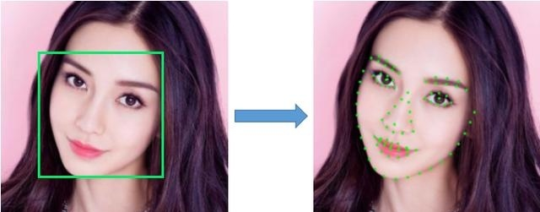
在OpenFace中，这一步使用的是传统方法，特点是比较快。

近来，级联形状回归模型在特征点定位任务上取得了重大突破，该方法使用回归模型，直接学习从人脸表观到人脸形状（或者人脸形状模型的参数）的映射函数，进而建立从表观到形状的对应关系。一般是多个CNN级联而成的，参数量较大。深度学习结合形状回归框架可以进一步提升定位模型的精度，成为当前特征定位的主流方法之一。

主流算法是CNN+形状回归框架，也就是级联形状回归（CPR，Cascade Pose Regression）的模型，该方法使用回归模型，直接学习从人脸表观到人脸形状（或者人脸形状模型的参数）的映射函数，进而建立从表观到形状的对应关系。
目前，在人脸对齐方面，基于DL方法的趋势是：从Cascaded Shape Regression策略（CNN提取特征，递归的方法求解回归，stage-by-stage refine，一般是多个CNN级联故参数量较大），到RNN，同时，越来越关注大姿态条件下的特征点定位问题（主流算法是3DMM方法对人脸进行建模，然后将建模后人脸的三维信息与二维图像相结合，再做形状回归，已有较好效果）。人脸关键点检测和3D模型的关系越来越紧密了。
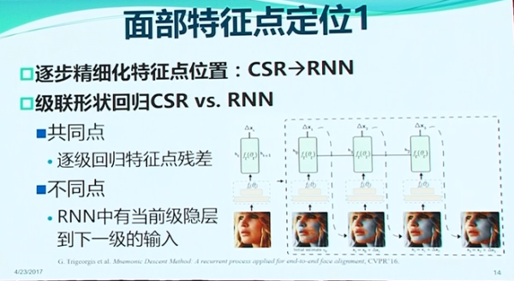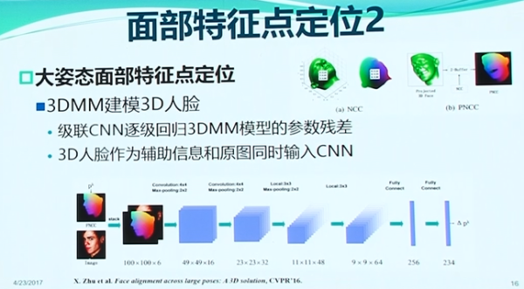

最近，基于热图回归（heatmap regression）的全卷积神经网络架构彻底改变了人体姿态估计，即使对于最具挑战性的数据集也得到非常高的准确度。由于它们对端到端训练和人工工程的需求很少，这种方法可以很容易地应用于人脸对齐问题。
此外，姿态估计、表情识别以及遮挡检测与特征点定位任务有很强的依赖关系，联合考虑这些任务或许是人脸分析应用里不错的解决方案。马里兰大学的Rama Chellappa教授在CVPR2016 ChaLearn Looking at People and Faces Workshop的特邀报告上介绍了HyperFace。这一工作的核心思想也是融合卷积神经网络不同层的feature map来同时完成人脸检测、面部特征点定位、姿态预测和性别识别等任务。

结合3D的算法
从简单的图像分类到三维姿势预测，计算机视觉是人工智能最热的领域之一。人脸关键点检测和3D模型的关系越来越紧密了，作者也说基于3D的回归模型越来越普遍。
人脸矫正方法：（1）3D人脸模型，（2）搜索基准点，（3）像素级相似矩阵变化。论文根据基准点对人脸进行3D建模，将裁减的人脸转化为3D模式。每次迭代，使用支持向量回归（SVR）从图像描述子LBP预测点结构。

香港中文大学唐晓鸥教授的课题组在CVPR 2013上提出3级卷积神经网络DCNN来实现人脸对齐的方法。该方法也可以统一在级联形状回归模型的大框架下，和CPR、RCPR、SDM、LBF等方法不一样的是，DCNN使用深度模型-卷积神经网络，来实现fi。第一级f1使用人脸图像的三块不同区域（整张人脸，眼睛和鼻子区域，鼻子和嘴唇区域）作为输入，分别训练3个卷积神经网络来预测特征点的位置，网络结构包含4个卷积层，3个Pooling层和2个全连接层，并融合三个网络的预测来得到更加稳定的定位结果。后面两级f2， f3在每个特征点附近抽取特征，针对每个特征点单独训练一个卷积神经网络（2个卷积层，2个Pooling层和1个全连接层）来修正定位的结果。该方法在LFPW数据集上取得当时最好的定位结果。

实际使用
一般来说，face++的对齐是最好的，而在已开源的网络中，MTCNN（有benchmark localization，共5个点，每个点2个坐标，输出是十元组）算是最好的，再然后才是SDM或使用Dlib（opencv， dlib都有68个特征点检测）。
在OpenFace中，这一步同样使用的是传统方法，特点是比较快。
OpenCV中，人脸关键点检测的底层算法是LBF算法。
dlib中，人脸关键点检测的底层算法是随机森林或者深度学习模型。

coco_loss所使用的RSA对齐方式（sciencefans/RSA-for-object-detection），在遮挡和大角度人脸下，RSA比MTCNN更加鲁棒。

数字化人脸的方式普遍是转化为关键点比如68或83或106或240不等，依据技术而言。还有种就是转化为特征值，五官的特征值提取，用于之后比对同一人与否。这个稍微更具生物学意义，毕竟随着年龄增长，人可能面部改变比较大，但是五官特征其实差异不大，比如眼睛形状，鼻翼形状，或者口鼻距离等等。某公司的算法说它们通过126个点，另外一个公司他们说通过180个点。

DFAW是一个3D人脸关键点检测的竞赛，提供了比赛用的训练数据库（包括人脸图片和3D人脸关键点标注信息）。

四、人脸验证（Face Verification）

五、人脸识别（Face Recognition）

基本定义
人脸验证/识别可以认为是一种更加精细的细粒度图像识别任务。
人脸验证是给定两张图像、判断其是否属于同一个人，而人脸识别是回答图像中的人是谁。一个人脸验证/识别系统通常包括三大步：检测图像中的人脸，特征点定位、及对人脸进行验证/识别。人脸验证/识别的难题在于需要进行小样本学习。通常情况下，数据集中每人只有对应的一张图像，这称为一次学习(one-shot learning)。

1）人脸识别(Face Recognition)是识别出输入人脸图对应身份的算法。1：N
它的输入一个人脸特征，通过和注册在库中N个身份对应的特征进行逐个比对，找出“一个”与输入特征相似度最高的特征。将这个最高相似度值和预设的阈值相比较，如果大于阈值，则返回该特征对应的身份，否则返回“不在库中”。

2）人脸验证（Face Verification）是人脸身份验证。1:1
它的输入是两个人脸特征，通过人脸比对获得两个人脸特征的相似度，通过与预设的阈值比较来验证这两个人脸特征是否属于同一人（即相似度大于阈值，为同一人；小于阈值为不同）。输出是“是/不是 同一人”。

人脸识别的难点：人脸识别被认为是生物特征识别领域甚至人工智能领域最困难的研究课题之一。人脸识别的困难主要是人脸作为生物特征的特点所带来的。
人脸在视觉上的特点是：1）不同个体之间的区别不大，所有的人脸的结构都相似，甚至人脸器官的结构外形都很相似。这样的特点对于利用人脸进行定位是有利的，但是对于利用人脸区分人类个体是不利的。2）人脸的外形很不稳定，人可以通过脸部的变化产生很多表情，而在不同观察角度，人脸的视觉图像也相差很大，另外，人脸识别还受光照条件（例如白天和夜晚，室内和室外等）、人脸的很多遮盖物（例如口罩、墨镜、头发、胡须等）、年龄等多方面因素的影响。
在人脸识别中，第一类的变化是应该放大而作为区分个体的标准的，而第二类的变化应该消除，因为它们可以代表同一个个体。通常称第一类变化为类间变化（inter-class difference），而称第二类变化为类内变化（intra-class difference）。对于人脸，类内变化往往大于类间变化，从而使在受类内变化干扰的情况下利用类间变化区分个体变得异常困难。

实际应用
现状是以1:1的验证居多，而对于1：N级和N：N级的人脸识别，也就是单一特征对比多种特征和多种特征对比多种特征。特别地，在大规模库中做1:N比对还是非常有挑战性的。
目前主要是用于约束环境人脸检测（constrained），即人脸数单一、背景简单、直立正脸等相对理想的条件。对应复杂环境、拍摄条件差的非约束环境人脸检测（unconstrained）情况，人脸检测都困难，更不要说人脸识别。

熟人识别也是非常有意思的问题。例如，当机器人在光照环境非常复杂的家里时，就算人脸识别方法很好，解决这个问题还是非常困难的。

工业界和学术界的人脸识别的难度不同：1）工业界的数据量比学术界最大的数据集还要大至少 2 个数量级;2）人脸总的 ID 数也会有至少 2-3个数量级的增加。
学术界缺少beachmark。

主要有以下3大场景：
1）1:1 的人证合一验证系统。
在被识别人配合的情况下，最好的系统已经可以在0.01%的误识率时达到95%以上的正确验证率。
比如身份证验证，它是1:1验证中最有挑战性的。因为身份证卡内照片只有102*126像素，被压缩成了1K字节存储在身份证内，而且其中人脸已经有多年的老化。

2）第二种场景，1:N静态照片比对系统。
典型应用场景是公安人员对不明身份嫌疑人照片进行公安大库照片比对，以确定其身份。
这种应用甚至在几年前就已经基本成熟，当N为千万甚至数亿量级条件下，首选识别率可以做到90%或更高。最近，学术界也出现了大规模人脸识别测试库MegaFace，其中人脸数量达到了100万规模，最好的系统目前首选识别率能够做到83.29%（注：2017年4月结果）。
区别于1:N+1场景，这类1:N场景不需要设置拒识率。

3）三种场景是1:N+1动态人脸识别场景。
区别于前面的1:N场景，这类场景是需要拒识非目标人的，所以是N+1。
这种场景实际上还可以细分为三类：
a）目标人配合场景（比如无卡考勤或门禁），分认证和查询，通常应用在证件照人脸，声明我是A，然后将A的模板人脸图像和现场采集的A的人脸图像进行比对，给出Yes or No，或查询大库。通常要求配合。
b）目标人不配合场景（比如黑名单卡口人脸布控）。查询为主，通常应用在视频监控的动态布控场合，进行黑名单查询。该类应用光照复杂，姿态不确定，难度大。
c）以及处于二者之间的、被识别人既不配合也不刻意回避的场景（比如VIP识别系统）。也分认证和查询。通常应用在受限的通道、卡口，进行黑/白名单比对。该类应用通常光照稳定，不要求配合。
下面分别称之为A场景，C场景和B场景。
三类场景的技术成熟度差异很大：
在N等于10000人、误识率不高于1%时，A场景识别率可以做到98%以上，B场景可以做到70%~90%，C场景恐怕只能做到80%以下，某些条件下甚至可能低的不忍直视。
需要特别强调的是，这里误识率1%看起来有点高，但在N等于1万人时，大概相当于1:1场景下的百万分之一的误识率，实际上已经非常有挑战了。

实际准确率有待提升，需要面对光照、角度、有遮挡等很多类似的问题。例如，比如人脸识别，一旦人脸基数到10万以上，99%的算法的准确率都会降到70%左右，如果人脸基数到了100万以上，这个识别率还会下降，识别率和基数有很大关系。号称95%的识别率，还是要看它有多少形体基数，可能面对10个人可以达到95%，但是面对更多人就不好说了。

评价指标
在 1：1 人脸识别领域，业界通常以误识率（False Match Rate，FMR）、漏报率（False Non-match Rate，NMR）作为衡量算法能力的主要指标。简单说，“误识” 就是把不应该匹配的人脸当做成功匹配，“漏报” 则是应该成功匹配的没有查找出来。
一般来说，在误识率相同的情况下，识别准确率越高，漏报率越低，都意味着算法的性能越好。

传统算法
传统的人脸识别方法：首先提取人脸图像的局部特征，比如SIFT、LBP、HOG等特征；然后通过某种pooling机制将它们聚合成全局&局部人脸描述子，如Fisher Vector、VLAD等等；最后通过分类器等方法完成各种任务（检测、识别等）。

在深度学习方法流行之前，人脸识别的研究主要集中在特征提取（如gabor小波特征、局部二值模式特征等）、降维（如主成分分析、鉴别成分分析等子空间学习方法）和分类器设计（如最近邻、k最近邻等）等方面。
也可以分为
1）基于人脸特征点的识别算法（Feature-based recognition algorithms）。
2）基于整幅人脸图像的识别算法（Appearance-based recognition algorithms）。
3）基于模板的识别算法（Template-based recognition algorithms）。

1）二维
主要集中在二维图像方面，二维人脸识别主要利用分布在人脸上从低到高80个节点或标点，通过测量眼睛、颧骨、下巴等之间的间距来进行身份认证。主要有：
1.基于模板匹配的方法:模板分为二维模板和三维模板，核心思想:利用人的脸部特征规律建立一个立体可调的模型框架，在定位出人的脸部位置后用模型框架定位和调整人的脸部特征部位，解决人脸识别过程中的观察角度、遮挡和表情变化等因素影响。
2.基于奇异值特征方法：人脸图像矩阵的奇异值特征反映了图像的本质属性，可以利用它来进行分类识别。
3.子空间分析法：因其具有描述性强、计算代价小、易实现及可分性好等特点，被广泛地应用于人脸特征提取，成为了当前人脸识别的主流方法之一。
4.局部保持投影(Locality Preserving Projections，LPP)是一种新的子空间分析方法，它是非线性方法Laplacian Eigen map的线性近似，既解决了PCA等传统线性方法难以保持原始数据非线性流形的缺点，又解决了非线性方法难以获得新样本点低维投影的缺点。
5.主成分分析(PCA)：PCA模式识别领域一种重要的方法，已被广泛地应用于人脸识别算法中，基于PCA人脸识别系统在应用中面临着一个重要障碍：增量学习问题。增量PCA算法由新增样本重构最为重要 PCS，但该方法随着样本的增加， 需要不断舍弃一些不重要PC，以维持子空间维数不变， 因而该方法精度稍差。
6.其他方法：弹性匹配方法、特征脸法(基于KL变换)、人工神经网络法、支持向量机法、基于积分图像特征法(adaboost学习)、基于概率模型法。

2）三维
二维人脸识别方法的最大不足是在面临姿态、光照条件不同、表情变化以及脸部化妆等方面较为脆弱，识别的准确度受到很大限制，而这些都是人脸在自然状态下会随时表现出来的。三维人脸识别可以极大的提高识别精度，真正的三维人脸识别是利用深度图像进行研究，自90年代初期开始，已经有了一定的进展。三维人脸识别方法有：
1.基于图像特征的方法：采取了从3D结构中分离出姿态的算法。首先匹配人脸整体的尺寸轮廓和三维空间方向；然后，在保持姿态固定的情况下，去作脸部不同特征点(这些特征点是人工的鉴别出来)的局部匹配。
2.基于模型可变参数的方法（基于可形变模型）：使用将通用人脸模型的3D变形和基于距离映射的矩阵迭代最小相结合，去恢复头部姿态和3D人脸。随着模型形变的关联关系的改变不断更新姿态参数，重复此过程直到最小化尺度达到要求。
基于模型可变参数的方法与基于图像特征的方法的最大区别在于：后者在人脸姿态每变化一次后，需要重新搜索特征点的坐标，而前者只需调整3D变形模型的参数。

DL算法
深度网络是手段，特征学习是目的。
目前的现状是：一般的人脸识别或人脸验证，技术上的创新较少，主流的方法是CNN，特别是ResNet，来学习更有判别力的特征。实战中性能的提升主要人脸数据的增加，这个领域需要新的benchmark来度量技术的本质进步情况。
Face Recognition有两大法宝：1）siamese network；2）triplet loss

人脸识别大致有两种基本思路（两种任务），一种是classification ，一种是当metric learning。
1）当作分类问题(需要面对非常多的类别数)。例如在DeepID 中要区分1000类人脸），因此包含了丰富的类间变化的信息，而且有很强的泛化能力。
2）当作度量学习问题。如果两张图像属于同一个人，我们希望它们的深度特征比较接近，否则，我们希望它们不接近。之后，根据深度特征之间的距离进行验证(对特征距离设定阈值以判断是否属于同一个人)，或识别(k近邻分类)。

DL算法分类
1）数据为王型。普通的网络结构，但重点是数据扩增的方法（GAN，pose+shape+expression扩增）。
主流数据扩增算法有：基于三维人脸模型合成人脸（3D人脸模型既可能是采用专用设备采集的，也可能是采用3D MM等方法自动重建的）；采用GAN这类方法生成数据（pose+shape+expression的数据扩增）。

2）损失函数型，（人脸识别一般是当做两种任务来做，一种是classification ，一种是当metric learning）。使用metric learning的方法流行了起来，其核心是“如何比较人脸，得到有区分能力的特征”。
比如：DeepFace里面有用到加权卡方距离和contrastive loss两种度量方式；DeepID2里面有用到contrastive loss的度量；Facenet里面有用到triplet loss的度量。另外，对于1:1的人脸验证，直接在原loss上加一个verification loss就不错了。

- 联合/多任务的模型。合理利用人脸属性提高相关人脸分析任务的性能。
如何融合多任务是重点。比如，对人脸识别任务而言，肤色是一个对识别有利的属性，而表情可能无法辅助提高人脸识别的性能。
已经有实验证明过，在人脸识别任务中，眼睛比嘴巴对于识别的贡献更大。

4）3D，最终的解决方案一定是3D。

4）在于人脸识别中的大姿态变化问题
不同于当前大部分利用单一模型通过大量训练数据，或者矫正人脸到正脸来学习姿态不变性的方法。Detection Alignment Representation Matching。

人脸的loss和正则
人脸识别最终并不是要解决一个分类问题，而是要学习一个更好的人脸特征表达。一般情况下，人脸验证任务可以看作是一个度量学习问题（deep metric learning），基本的思路就是“类内间距最小，类外间距最大”。
人脸识别领域中，很多类似的 loss 被提出来，它们都是针对上述分类问题与排序问题的不等价性设计出来的：
facebook公司的DeepFace里面有用到加权卡方距离和contrastive loss两种度量方式。
香港中文的DeepID2里面有用到contrastive loss的度量，Pairwsie 和 Softmax 一起训练的策略，通过 Pairwise 部分的损失函数来保证同一个人的特征尽量接近而不同人的特征尽量远离。
人脸验证的话除了人脸身份识别，再加上个verification loss就很强了。
center loss。
Google公司的Facenet里面有用到triplet loss的度量。triplet loss的改进版本。
Asoftmax、AMsoftmax、aam-softmax等，它们都统称 margin softmax。

1）triplet-loss系列
Triplet Loss 作为一种 Metric Learning，也在人脸识别中广泛使用。
FaceNet提出了基于 Triplet 三元组的训练策略，用来保证每个批次的训练样本中，一个样本总是离同类样本的距离会比不同类样本的距离更近。
适用于verification的contrastive loss，和利用hard neg和hard positive的做identification的triplet loss。
相比 Softmax，其特点是可以方便训练大规模 ID(百万，千万)的数据集，不受显存的限制。但是相应的，因为它的关注点过于局部，使得性能无法达到最佳且训练需要的周期非常长。
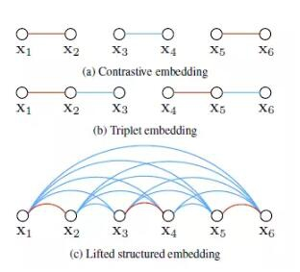

2）Center Loss
Center Loss则是让每一类的样本都离自己的中心点更加接近，这样每个类会更加聚集。
训练人脸特征表示的正确姿势是什么？其实有很多种方法。一种方法就是使用“center loss”。centor loss实际上是在softmax的loss上再加入一个损失，这个损失对每一类规定了一个“中心”点，每一类的特征应该离这个中心点比较近，而不同类的中心点离的比较远。加入center loss后，训练出的特征大致长这样：
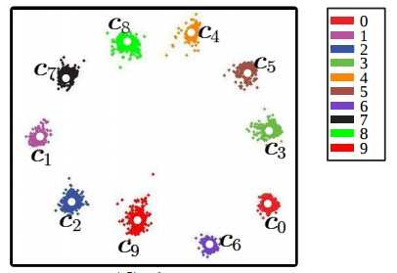

3）softmax系列
Softmax 是最常见的人脸识别损失函数，然而，Softmax 不会显式的优化类间和类内距离的，所以通常不会有太好的性能。

4）cos-loss
由于 Tripelet Loss 训练困难，人们逐渐寻求结合 Metric Learning 思想来改进 Softmax 的思路，提出了各种cos-loss，用cos-loss普遍比tripelet-loss要好。在具体实现中，为了避免加入的 margin(即 m) 过大，引入了新的超参 λ，和 Softmax 一起联合训练。之后，大家又慢慢回归到了类似于 Softmax损失函数的方式。通过对 Softmax的深入分析，大家慢慢意识到对特征和权重矩阵进行模长限制和增加类间距离的重要性。
L-Softmax，在softmax上进行了m倍角度的类间限制，目的是让不同类分的更开。
SphereFace（即A-Softmax）是在L-Softmax上的改进。A-softmax loss简单讲就是在large margin softmax loss的基础上添加了两个限制条件||W||=1和b=0，使得预测仅取决于W和x之间的角度（使训练更集中到优化深度特征和夹角上）。实际中，L-Softmax和A-Softmax都很难收敛，训练时采用了退火方法，从标准softmax逐渐退火至L-Softmax或A-Softmax。
NormFace和CoCo Loss对特征和权重矩阵进行了 L2 的归一化，相比 Softmax 也提升明显。
AMSoftmax和CosFace对比较难训练的 m 倍角度进行了改进，变成了余弦角度减去 m 的线性策略，显著降低了收敛难度。
InsightFace又做了进一步的改进，把类间距离真正加到了角度上，更加精确地使得不同类在角度上有了 m 大小的类间距离，也取得了更好的效果。
AMsoftmax和cosloss撞车了。

5）人脸的正则化
在人脸识别的网络中，最后一个FC层有特殊处理，对FC的权重要进行L2正则化且不要偏置；根据normface，activation要归一化（加BN）但不要加偏置。
在高质量图片集上（例如LFW），不使用特征归一化（feature normalizaiton）更好。
在低质量图片集上（例如MegaFace），使用特征归一化更好。由于质量较差的人脸图片的feature norm越小，在进行特征归一化后，这些质量较差的图片特征会产生更大的梯度，导致网络在训练过程中将更多的注意力集中在这些样本上，使用更适合采用特征归一化。

set-based的人脸识别和人脸检索
set-based的人脸识别的实质类似是人脸检索，虽然识别和检索有交叉之处，但有些许不同。具体而言，set-based可以对任何图像识别问题来讨论，基本意思是指待识别的图像不是单张图像，而是一个集合。对于检索，也可以定义是set-based的（相对于单个图像查询）。

数据集引入了“模板”的概念，一个模板就是一个集合，集合包括被拍摄者的静态图像和视频片段，最终的人脸验证与识别不是基于单个图像，而是基于集合对集合。
特别是GhostVLAD，是IJB的sota。一般实际中，先使用GhostVLAD，再对其进行PCA降维或者量化。

常用算法
dlib中的人脸识别
Dlib是基于现代C++的一个跨平台通用的框架，缘起于实现了2014年一篇著名CVPR论文的算法“用回归树一毫秒搞定人脸对齐”。每个人脸标定68个关键点
dlib中是先检测都人脸，然后把人脸通过Resnet生成一个128维的向量，Resnet有几种不同深度的结构。参考http://dlib.net/dnn_imagenet_train_ex.cpp.html里面提到resnet34。
dlib中的MMOD实现使用HOG特征提取，然后使用单个线性过滤器。
人脸检测：代码在dlib_face_detection.cpp中。

triplet-loss训练起来比较慢，所以大多数公司是使用softmax-loss。

六、人脸聚类（Face Cluster）
通过聚类技术，原本规模较大的人脸数据库被划分成若干个相似库，从而使检索的范围进一步缩小，以提高识别效率。
人脸聚类的关键问题是大规模。通过将集合内所有的人脸两两之间做人脸比对，再根据这些相似度值进行分析，将属于同一个身份的人划分到一个组里。
大规模人脸聚类的难点在于高效的人脸特征和快速准确的聚类算法。高效的人脸特征主要表现在该特征能从本质上区分不同的人脸，而不受光照、姿势、表情、遮挡物等因素的影响。人脸聚类算法区别于一般的聚类算法，大规模的人脸聚类算法应当同时满足准确率高和时间复杂度低等要求。

常用的算法
经典的聚类是K-means算法，而主流的CFSFDP算法(Clustering by Fast Search and Find of Density Peaks)，最近出现用CNN进行聚类的研究（体现在用CNN提取特征，但聚类的部分仍然是k-means或CFSFDP等）。

七、人脸活体检测
人脸活体(Face Liveness，liveness detection)，是判断人脸图像是来自真人还是来自攻击假体(照片、视频等)的方法。和其他的人脸技术相比，人脸活体不是一个单纯算法，而是一个问题的解法。这个解法将用户交互和算法紧密结合，不同的交互方式对应于完全不同的算法。
人脸攻击行为很普遍，活体检测很重要。例如，商汤在早期做互联网金融领域的解锁应用时，每天 100 万次的调用中，有 20 万次是攻击行为。即使是苹果推出刷脸解锁功能后，受到的攻击也比传统密码时代高 60 倍。

算法分类
- 交互式动作活体检测，需要被检测对象配合。包括眨眼、点头或让用户完成一系列动作等。
- 静默活体检测。包括基于全局和局部特征分析、基于特征点对齐、基于微纹理、基于微表情。还可以从感光源入手，通过增加红外摄像头或者3D结构光捕获材质表面的反射特性。

实际应用
目前，在产业界目前主流的做法是需要被检测对象配合的交互式动作活体检测，即利用人的表情变化、眨眼、点头或让用户完成一系列动作。但是即便加了活体检测，也一样可以绕过。比如3D人脸仿真面具、人脸模型实时重建。
解决活体检测问题可以从感光源入手。活体检测根据感光源的不同，可分为三类，一类是可见光，一类是近红外，而另一类是 3D 的结构光。
1）可见光的方式目前还存在缺陷，当用照片或者视频的方式可以很容易的进行解锁，而近红外和 3D 结构光的方式可以很好的区分真人和伪造人脸的区别。
2）3D 结构光摄像头相对于前两种来说，比较完美的解决了活体认证的问题，这也是苹果在 iPhoneX 上所使用的技术。3D 摄像头一般会直接得到物体的深度信息，而照片、视频等本身是没有深度信息的，很容易就能辨别出来，这使得 apple的FaceID 的安全级别特别高。

蚂蚁金服在活体检测技术的研发过程中一直坚持静默活体检测，即用户无需进行过多的动作或交互（如转头、张嘴等）。
优图在检测方向上也从 2D 技术发展到了 3D。研究人员提出的光线活体算法可以利用非 3D 摄像头实现高精度的 2D 攻击和 3D 攻击检测，同时引入了帧级别随机性，可以防御摄像头被黑，保证了整个支付业务的安全进行。

八、大规模人脸检索
人脸检索是查找和输入人脸相似的人脸序列的算法。
人脸检索通过将输入的人脸和一个集合中的说有人脸进行比对，根据比对后的相似度对集合中的人脸进行排序。根据相似度从高到低排序的人脸序列即使人脸检索的结果。如下图，人脸检索过程（右侧绿框内排序序列为检索结果）。

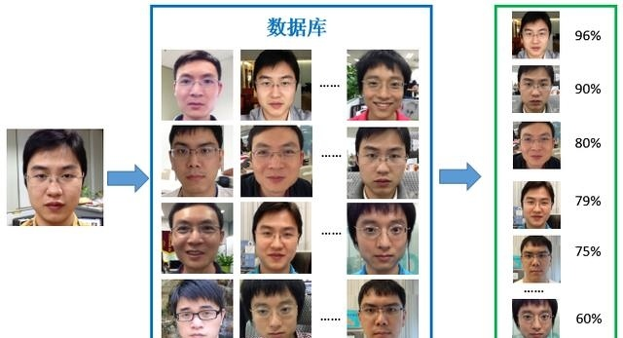

举个例子，比如人脸识别，一旦人脸基数到10万以上，99%的算法的准确率都会降到70%左右，如果人脸基数到了100万以上，这个识别率还会下降，识别率和基数有很大关系。刚刚说的这家公司号称95%的识别率，还是要看它有多少形体基数，可能面对10个人可以达到95%，但是面对更多人就不好说了。

九、人脸属性
Attribute Learning（属性学习）的意义：对于给定对象，除了身份信息，还可以获取其多种属性信息，这些属性信息有助于我们更深刻地理解目标以及执行更高层任务。包括：性别、种族、年龄、表情等等。
人脸属性的典型应用：1）基于年龄的访问控制；2）基于人脸属性的智能导购；3）基于人脸属性的人脸检索。

发展历史：
1990年，MIT的Cottrell 和 Metcalfe 把基于Auto-Encoder的特征降维用于性别和表情识别；
1999年，塞浦路斯学院的Lanitis构建了FGNET年龄估计数据库（共82人，1002张图像），当时用PCA做特征提取；
2006年，北卡的Ricanek 和 Tesafaye构建了首个大规模年龄、性别、种族数据库MORPH(1.3万人，5.5万图像)；
2008年，哥大的Kumar等人构建了包含10个属性（后在期刊文章里扩展到60多个）的大规模名人数据库PubFig（共200人，6万张图像）仅部分公开，提取了手工设计特征，之后对每个属性训练SVM;
2010年，MIT的Pho等人首次研究了基于普通摄像头的非接触式心率估计，这是“由表及里”的一次突破；
2015年，我们有一个工作，首次研究了人与机器在属性识别上的性能差异（可控），并发现机器在年龄、性别和种族的识别上已经可以超过人类；NIST组织了年龄和性别预测方面的评测竞赛，并且出了一个报告概括了领域相关工作；此外，香港中文大学汤老师组构建了大规模互联网名人的40个属性数据集（20万图像）

人脸视觉属性学习的算法分类：
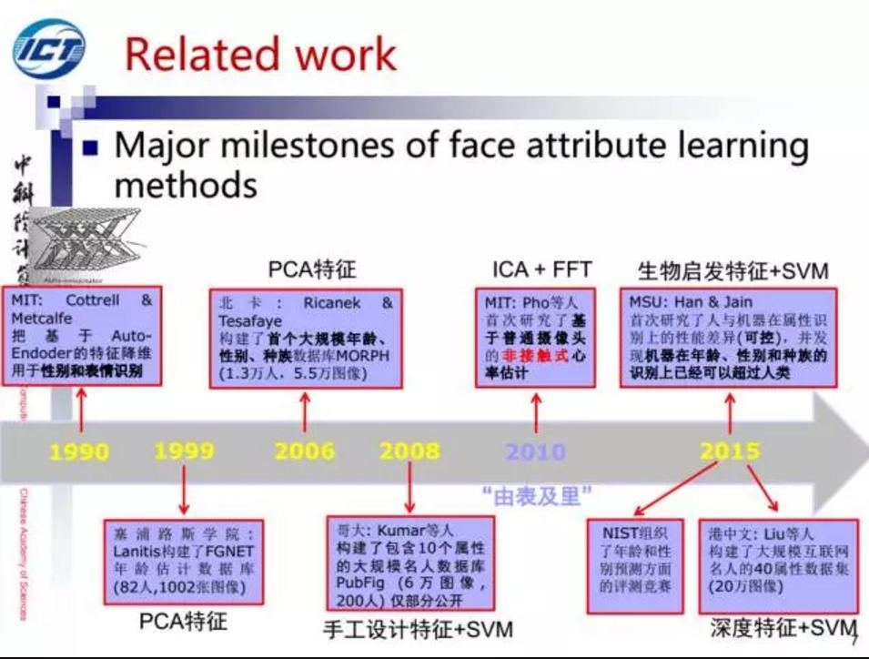
趋势总结：
1）从手工设计特征到深度特征
2）从组合式的学习到端到端学习
3）从STL到MTL（从单任务学习到多任务学习）

基于多任务的属性学习。利用属性之间的相关性，包括正相关和负相关；以及应对属性之间的异质性，比如年龄是可量化的，而种族是类别化的，这就需要不同的处理方式。
方法一：标签编码
将多属性标签组合进行编码（比如，将一岁亚洲男性标记为001，将一岁非洲男性标记为002等），将多属性问题转化为分类编码问题，也就是单一属性。
局限性：但是，对于属性数目较多的情况，这种方式会引起数据的组合爆炸。因此，该方法只适合属性数目很小的情形。"

方法二：多标签回归
通过回归的方法，使预测的特征向量与Groud-truth属性向量的损失越来越小，二者趋向接近，由此得到预测的特征向量。
局限性：在提特征阶段，虽然有几十个属性，但用的都是同样的特征，未考虑不同属性的相关性和差异性。

表情识别
表情识别一直不温不火，进步并不明显，这其中的核心障碍还是数据收集困难。从早期的Posed Expression，到后来的自发表情（spontaneous expression）数据，大量真实自然表情数据的收集都非常不容易。

十、3D人脸
三维人脸识别的基本步骤：
1）通过三维人脸数据采集设备获得待识别对象的脸部三维形状信息。
2）对获得的三维数据进行自动去噪声、切割等预处理。
3）从三维数据中提取特征。
4）用分类器对提取的特征做分类判别，输出最后的决策。
鉴于三维人脸数据采集的独立性，目前三维人脸识别算法研究通常是指2）～4），即假设三维人脸数据已经可获得。
有平均脸的概念。基于形变模型的人脸建模方法构建三维人脸平均模型，然后再利用人脸特征点定位模块得到的人脸特征点对该三维平均人脸模型进行形变，便可得到不同姿态的虚拟人脸图像，最后用这些虚拟人脸图像进行训练从而为后续的多角度人脸识别做准备。该方法第一次实现了人脸建模的完全自动化，并且可以由一幅人脸图像重建特定人的二二维人脸模型。

结构光和点云加cnn

十一、视频中的人脸识别

发展历程
视频人脸识别起源于基于静态图像的人脸识别，即识别系统自动的检测和分割出人脸，然后用基于静态图像的识别方法进行识别。对这类方法的一个提高是加入了人脸跟踪。在这类系统中，通过利用姿态和从视频中估计到的深度信息合成一个虚拟的正面人脸。这个阶段的另外一个能提高识别率的方法是利用视频中充裕的帧图像，基于每帧图像的识别结果，使用 ” 投票 ” 机制。投票方法可以是确定的，但是概率投票方法一般来说更好。投票机制的一个缺点是计算结果的代价比较昂贵。

视频人脸识别的第二个发展阶段是利用多模态信息。因为人类一般会利用多种信息识别人的身份，所以一个多模态系统将比只利用人脸的识别系统性能更好。更重要的是利用多模态信息提供了一种方法，它能全面解决那些只靠人脸无法识别的任务。例如，在一个完全没有配合的环境（比如抢劫），歹徒的脸一般是蒙着的，这时唯一能进行无人脸识别的方法就是分析歹徒躯体的运动特性。除了指纹，人脸和声音是最常用于身份识别的信息。它们已经被用于很多多模态身份识别系统。 1997 年以来，每两年，就会召开一个专门关于基于视频和语音身份识别的国际会议。

最近几年，视频人脸识别进入第三个发展阶段，这个阶段方法的特点是同时采用空间信息（在每帧中）和时间信息（比如人脸特征的运动轨迹）。区别于概率投票方法的一个很大的不同之处在于，此类方法是在时间和空间的联合空间中描述人脸和识别人脸的。"

主流算法
视频图像的一个非常重要的特性是它的时间连续性，以及由此产生的人脸信息的不确定性。在人脸跟踪和识别中利用时间信息是视频人脸识别算法和基于静态图像的人脸识别算法的最大区别。目前这类算法大致可分为两类：
1）跟踪然后识别，这类方法首先检测出人脸，然后跟踪人脸特征随时间的变化。当捕捉到一帧符合一定标准（大小，姿势）的图像时，用基于静态图像的人脸识别算法进行识别。这类方法中跟踪和识别是单独进行的，时间信息只在跟踪阶段用到。识别还是采用基于静态图像的方法，没用到时间信息。
2）跟踪同时识别，这类方法中，人脸跟踪和识别是同时进行的，时间信息在跟踪阶段和识别阶段都用到。

十二、换脸和造假
主要有三种方法，分别是用来换脸的FaceSwap、deepfake，和用来换表情的Face2Face。
Face2Face和FaceSwap都是通过重建面部的3D模型，并在3D模型中进行相应的编辑来完成造假。其中，FaceSwap是一个轻量级的编辑工具，使用比较稀疏的面部标记位置，将一个视频中的脸复制到另一个视频中的脸上。deepfake主要用来执行面部交换的操作，使用自动编码器用原始视频中的面部替换目标视频中的面部。
Face2Face的技术更加复杂，能够进行面部跟踪和建模，从而来换表情。

十三、人脸图像质量评价
对于人脸最优照片采集，这更多的是一个工程化的工作，其对最终的产品表现也有很重要的影响。通常要考虑人脸的朝向、人脸的模糊程度、人脸的面部表情、是否存在遮挡等因素给采集的人脸图像做一个质量打分。

参考资料
http://blog.csdn.net/LG1259156776/article/details/53100030?locationNum=3&fps=1
https://baijiahao.baidu.com/s?id=1570873248168218&wfr=spider&for=pc
http://vis-www.cs.umass.edu/lfw/results.html
http://www.face-rec.org/databases/
https://github.com/ShownX/FacePaperCollection
https://zhuanlan.zhihu.com/p/24816781
https://zhuanlan.zhihu.com/p/22023527
https://zhuanlan.zhihu.com/p/27638463

附录

3DMM/3D形变模型/3D morphable model
又称3D形变模型（3D morphable model）。
主要思想是任意一张人脸表示成预先构造的人脸数据库的线性组合。
该方法使用原型人脸的组合表示新的人脸，对于特定人脸图像，通过模型匹配实现了三维人脸的自动重建。虽然该模型同以往的参数模型、肌肉模型以及视觉模型相比，具有真实感好、自动化等特点，但目前该模型在模型建立、优化以及光照等方面还存在诸多问题，在模型应用方面也缺乏探索。

人脸形状模型（shape model）
人脸形状建模典型的方法有可变形模板（Deformable Template）、点分布模型（主动形状模型Active Shape Model）、图模型等。

使用仿射变换将一张人脸变换覆盖另一张人脸。
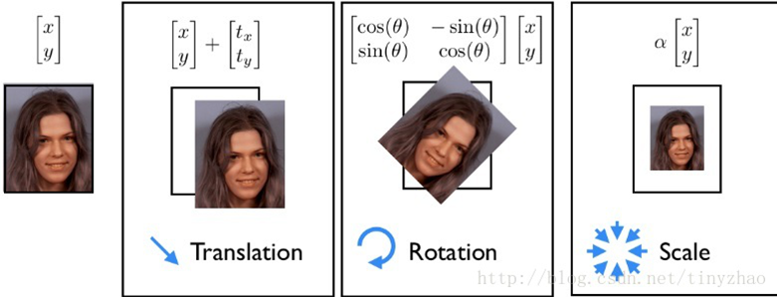
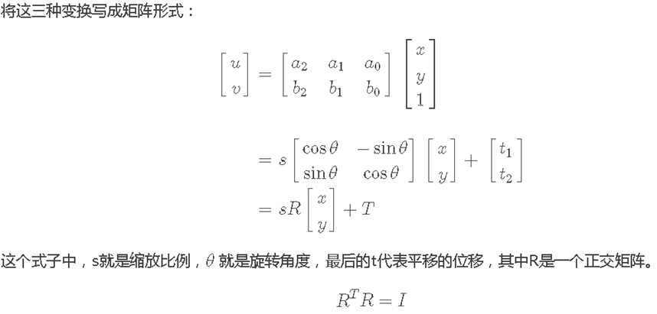
使用这个模型，我们需要求解的就是R。求解的方法就是shape regression，包括最小二乘法、SDM等。

生物特征识别与人类识别
生物特征识别技术，是对生物体（一般特指人）本身的生物特征来区分生物体个体。生物特征识别技术所研究的生物特征包括脸、指纹、手掌纹、虹膜、视网膜、声音（语音）、体形、个人习惯（例如敲击键盘的力度和频率、签字）等，相应的识别技术就有人脸识别、指纹识别、掌纹识别、虹膜识别、视网膜识别、语音识别（用语音识别可以进行身份识别，也可以进行语音内容的识别，只有前者属于生物特征识别技术）、体形识别、键盘敲击识别、签字识别等。
人脸识别的优势在于其自然性和不被被测个体察觉的特点。
所谓自然性，是指该识别方式同人类（甚至其他生物）进行个体识别时所利用的生物特征相同。例如人脸识别，人类也是通过观察比较人脸区分和确认身份的，另外具有自然性的识别还有语音识别、体形识别等，而指纹识别、虹膜识别等都不具有自然性，因为人类或者其他生物并不通过此类生物特征区别个体。
不被察觉的特点对于一种识别方法也很重要，这会使该识别方法不令人反感，并且因为不容易引起人的注意而不容易被欺骗。人脸识别具有这方面的特点，它完全利用可见光获取人脸图像信息，而不同于指纹识别或者虹膜识别，需要利用电子压力传感器采集指纹，或者利用红外线采集虹膜图像，这些特殊的采集方式很容易被人察觉，从而更有可能被伪装欺骗。

异质人脸识别（Heterogeneous face recognition，HFR）
异质人脸识别（Heterogeneous face recognition，HFR）是指跨不同视觉域进行人脸识别和匹配，它不仅仅涉及照片，还包括解决不同视觉域间的人脸图像差距问题，如（1）使用不同的采集设备（例如，可见光与近红外或3D设备）；（2）使用不同的相机设置和规格（例如，高分辨率与低分辨率图像）；以及（3）使用不同的图像形式（例如，艺术家的素描与数字照片）等。

大部分情况下，异质人脸识别问题的gallery由可见光照片组成，而probe则是来自于其他视觉域的图片。如图4所示：根据人脸的不同模态，目前异质人脸识别研究主要有为Sketch-VIS、NIR-VIS、3D-2D、High-Low Resolution。

